

**AÑO DE LA UNIDAD, LA PAZ Y EL DESARROLLO**

**“MYSTERY BOX PE”**

**PROFESOR:**

**Roosevelt Vladimir Lopez**

**INTEGRANTES:**

**-Condori Ticllacuri, Luis Angel**

**-Lucho Palomino, Christian Antonio**

**-Montalvo Ñacari, Albert Adrian**

**-Saldaña Asenjo, Alexander David**

CAPÍTULO 1: La Empresa

1.1 Visión

Nuestra visión es convertirnos en la principal plataforma de experiencias emocionantes y misteriosas en Perú. Aspiramos a ser reconocidos como líderes en la industria, creando conexiones significativas entre las personas y productos que ofrecemos. A medida que crecemos, buscamos ampliar nuestro alcance para abarcar no solo el aspecto de las mistery boxes, sino también como impulsores de la curiosidad y la exploración. Queremos ser un catalizador para momentos especiales y recuerdos duraderos en la vida de nuestros clientes.

1.2 Misión

Nuestra misión es llevar la emoción y la intriga de lo desconocido a cada hogar peruano a través de nuestras mistery boxes cuidadosamente creadas. Buscamos sorprender y deleitar a nuestros clientes con productos únicos y de alta calidad, brindando momentos de anticipación y descubrimiento en cada entrega. Nos esforzamos por ser un puente entre la emoción de lo inesperado y la cultura rica y diversa de Perú.

1.3 Entorno

Nuestra empresa busca conectar con los consumidores a través de experiencias emocionantes y únicas que ofrecemos a nuestros consumidores. Buscamos destacar en el sector de las Mistery Box , utilizando tecnología y colaboraciones con actores locales . Además de ello, nos enfocamos en la innovación constante para impactar en las decisiones de los clientes a la hora de comprar nuestros productos .

1.4 Estrategias

1. Posicionar la marca en redes sociales
2. Publicidades virales
3. Email Marketing
4. Ofrecer experiencias memorables
5. Cronograma de actividades

1.5 Plan de acción

1. Hacer colaboraciones con influencers peruanos y crear publicidad propia, generar contenido de calidad.
2. Crear concursos y sorteos.
3. Enviar noticias y ofertas especiales a clientes a través del correo electrónico.
4. Productos de calidad, los clientes satisfechos compartirán sus experiencias con otros.
5. Realizar diagrama de Gantt, Lean Canva.

CAPÍTULO 2: Análisis de Situación

2.1 Problema

En la actualidad, existen pocas páginas web acerca de las Mystery Box, mayormente páginas extranjeras, por lo que en ellas se han podido apreciar una serie de problemas como la falta de variedad, garantía y confianza, además de los tiempos de espera largos a la hora de recibir el envío. Asimismo esto conlleva a que los clientes se sientan insatisfechos con el producto final que reciben y esto puede generar una serie de consecuencias negativas para la empresa.

2.2 Alcance

El alcance de la Mystery Box es que esta aplicación web contará con un registro e inicio de sesión en una tienda virtual para el usuario en la cual podrán comprar mystery boxes (cajas sorpresa con productos aleatorios) según la categoría que este elija. Además de ello , el precio de las Mistery Boxes variará dependiendo la categoría y personalización que el cliente desee comprar (dedicatoria, temática de la caja contenedora). Estas compras contarán en línea con diferentes métodos de pago “Yape”, “PagoEfectivo”, Visa y MasterCard y seràn entregados con delivery a todo Lima y agencias en provincia.

2.3 Lean Canvas del Negocio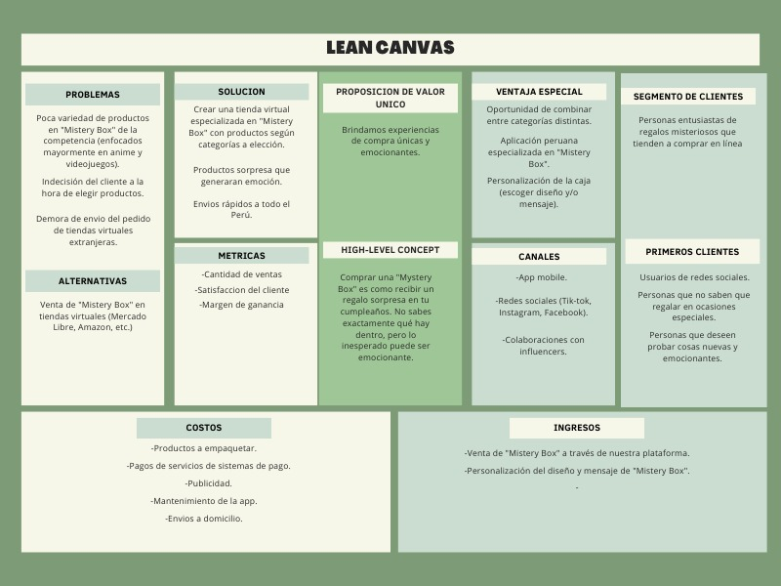

CAPÍTULO 3: Alternativa de Solución.

3.1 Solución 1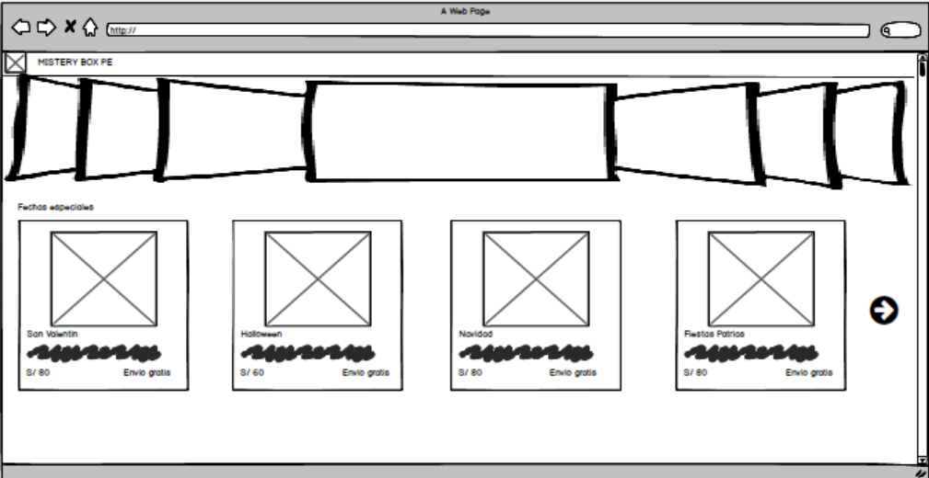

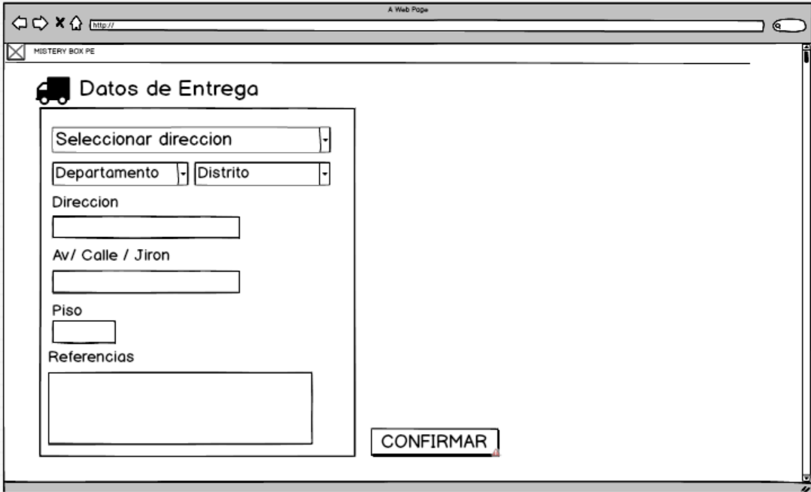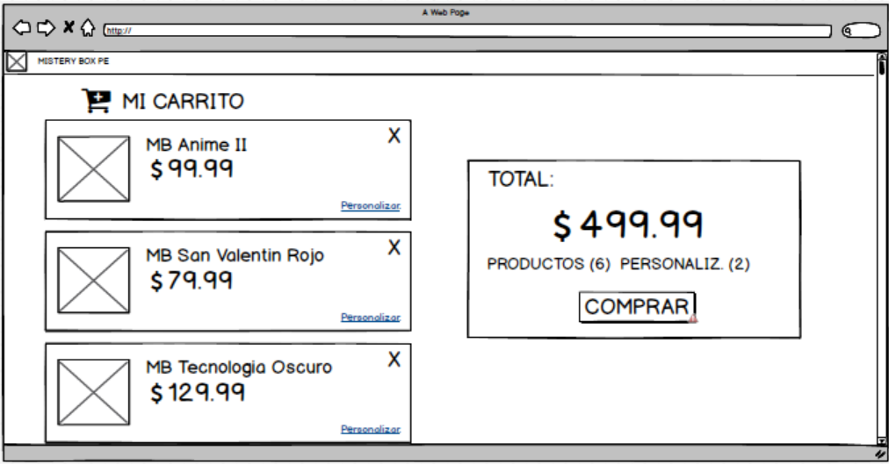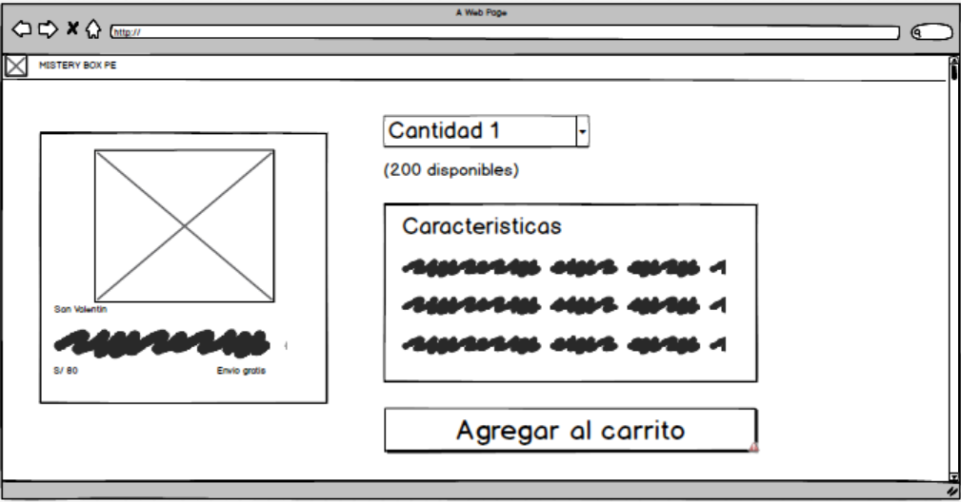

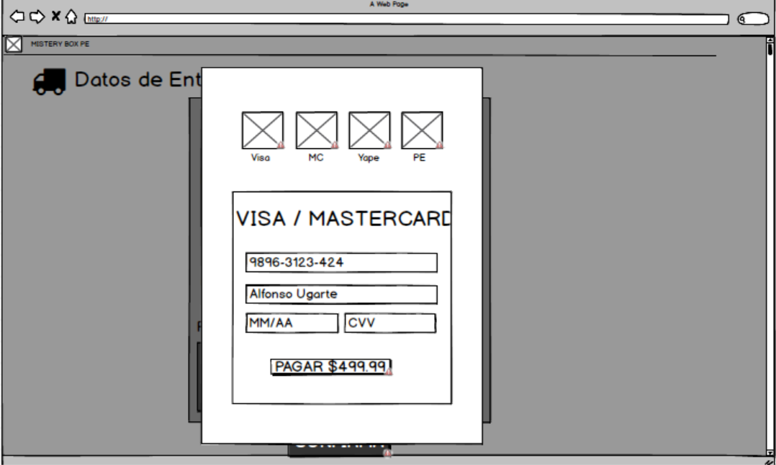

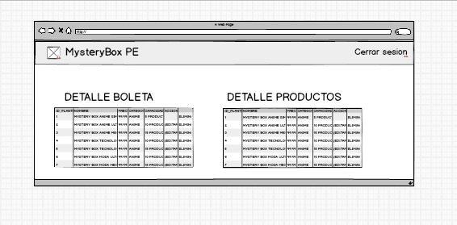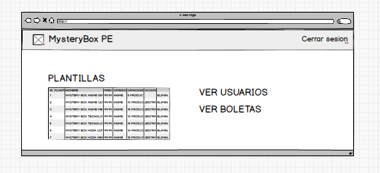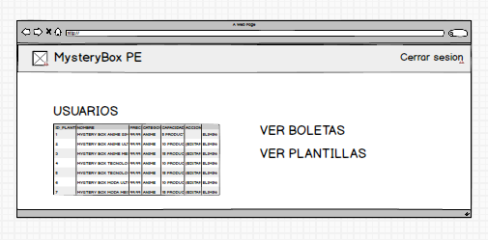

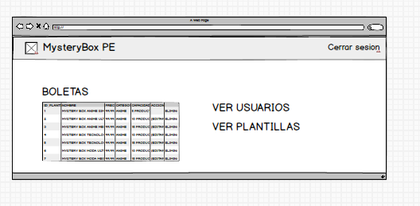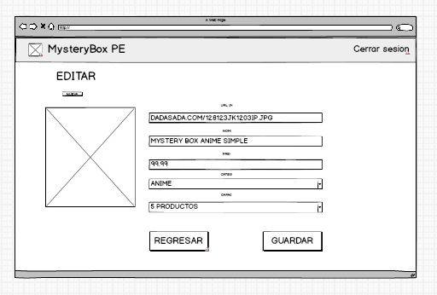

3.2 Solución 2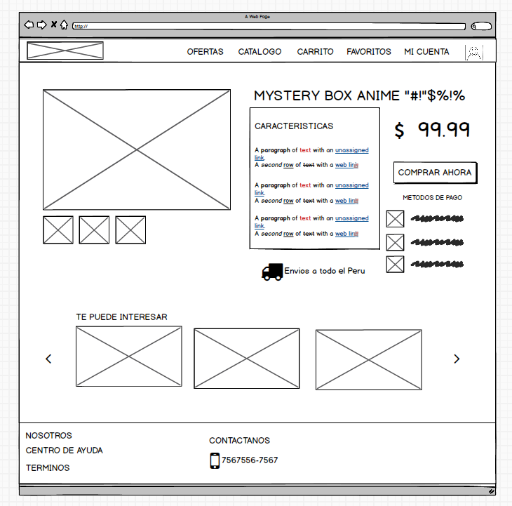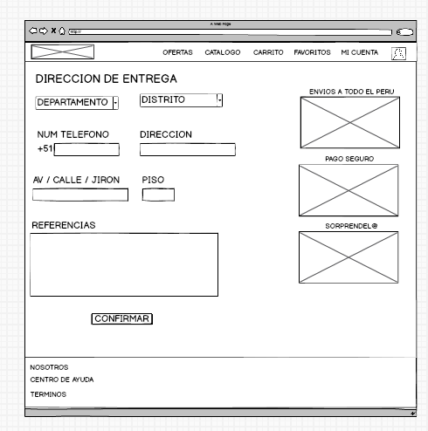

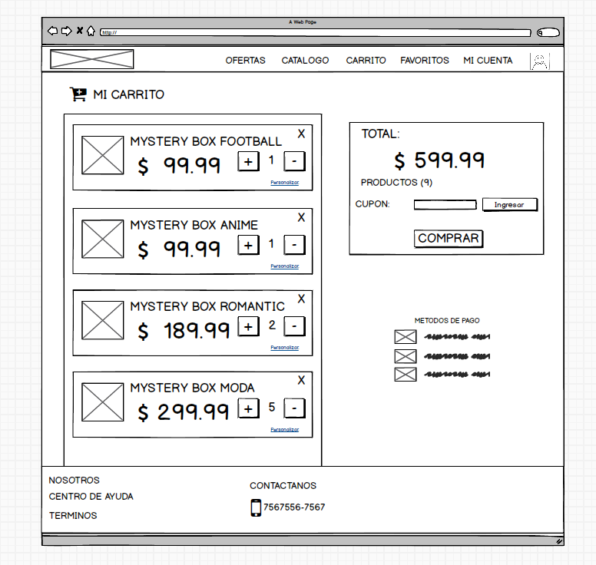

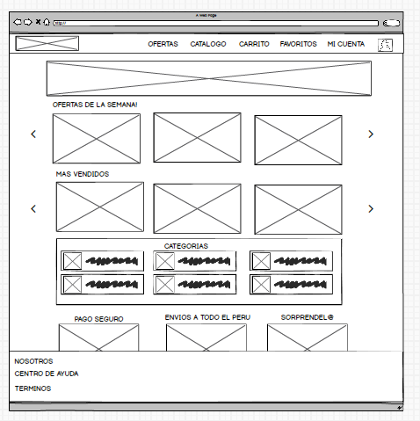

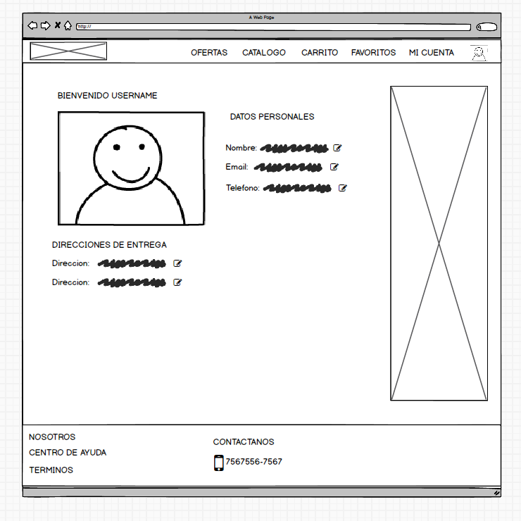

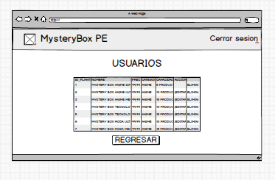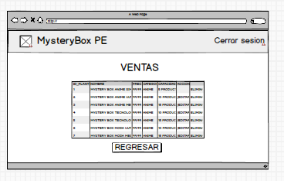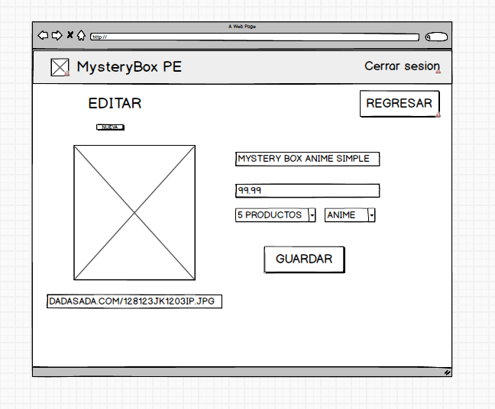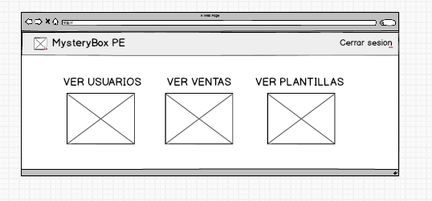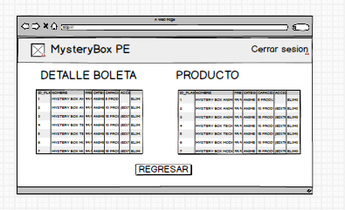

3.3 Solución 3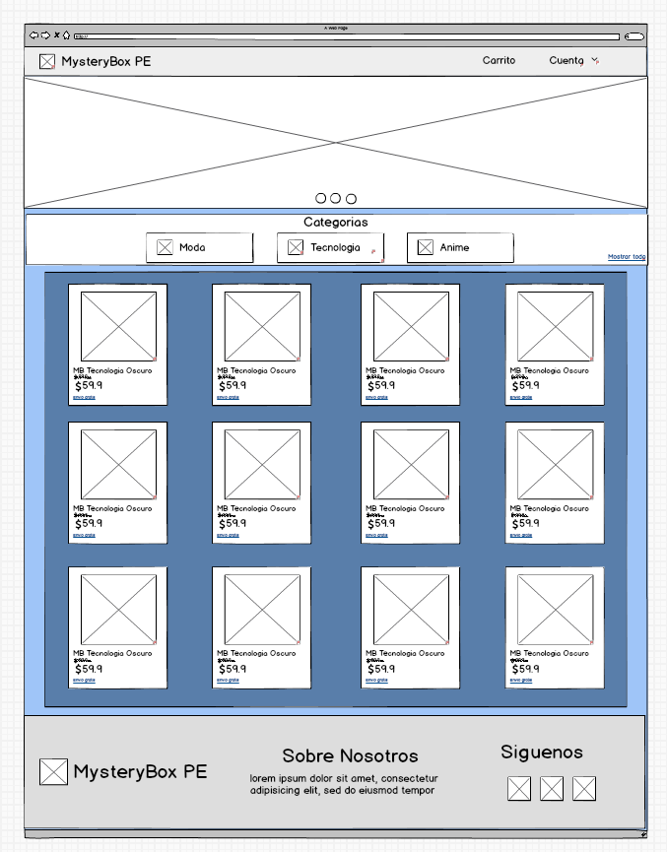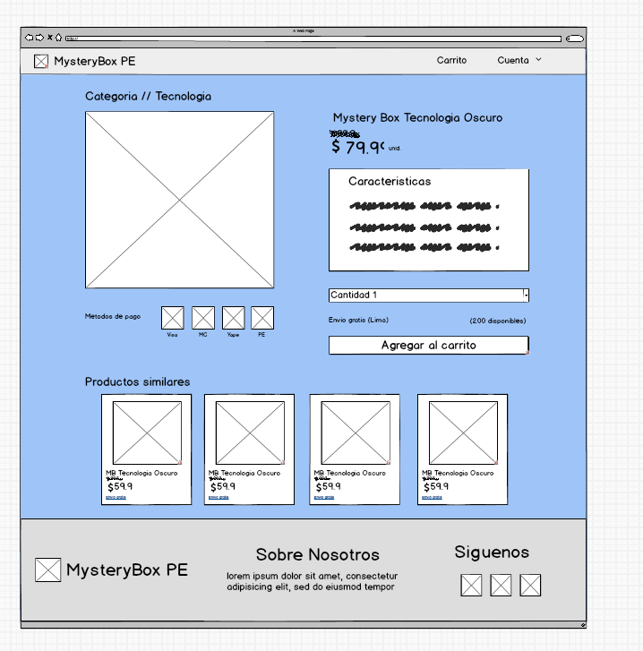

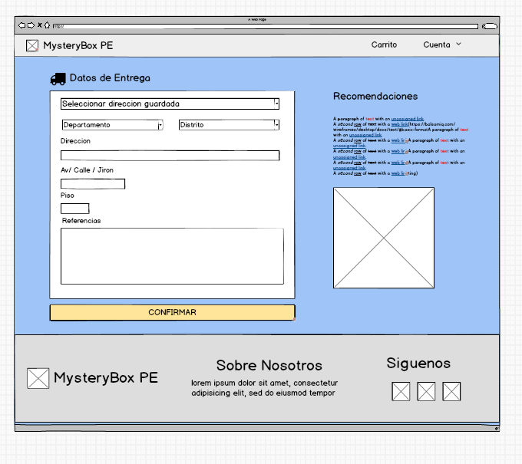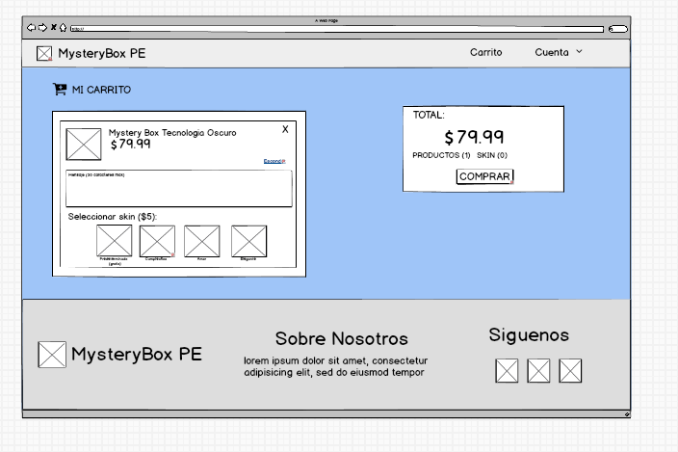

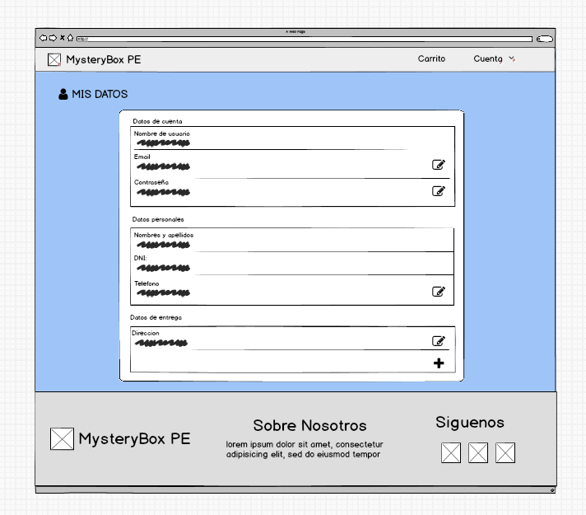

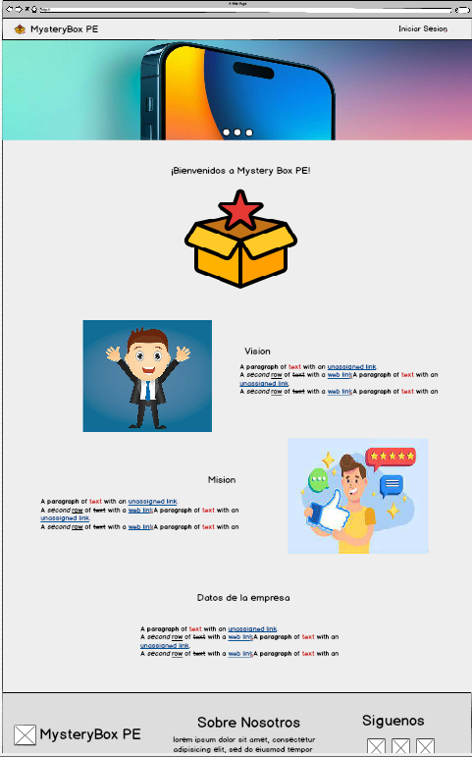

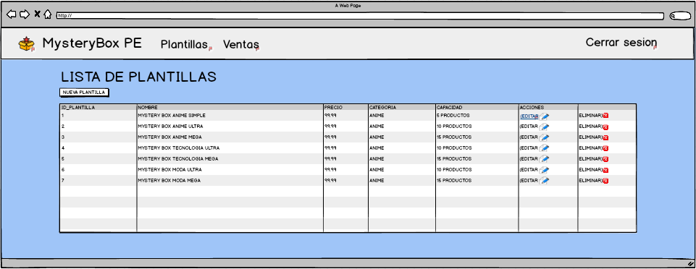

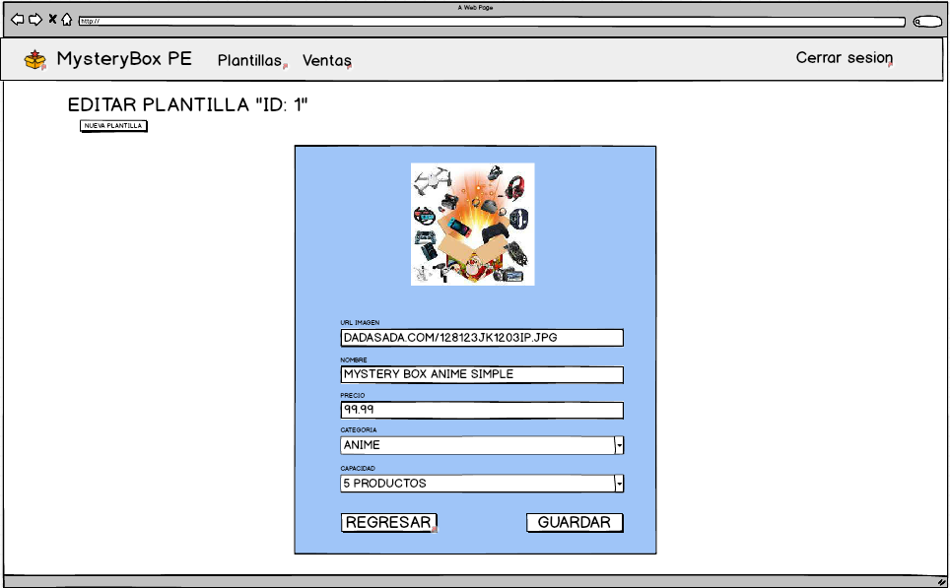

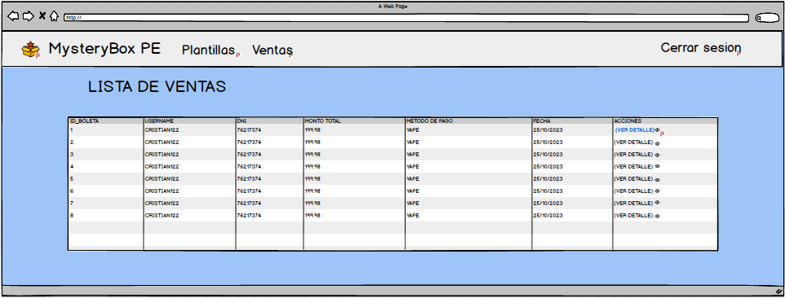

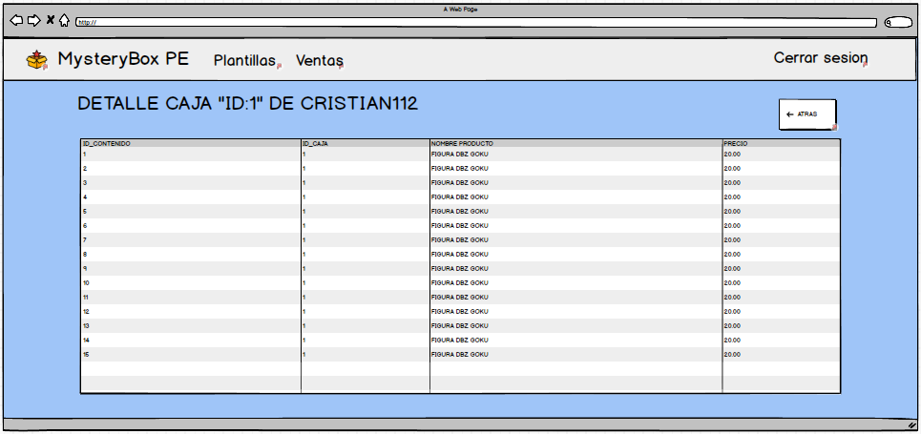

CAPÍTULO 4: Planificación.

4.1 Project chárter profesional Actualizado

Anexo:

<https://github.com/alexdsa981/MysteryBoxPE>

[Plantilla Plan de Pruebas_FINAL.docx](../OneDrive/Escritorio/Plantilla%20Plan%20de%20Pruebas_FINAL.docx)

[EJEMPLO CRONOGRAMA GRUPO 1.mpp](EJEMPLO%20CRONOGRAMA%20GRUPO%201.mpp)

4.2 Diagrama de Gantt

4.3 WBS

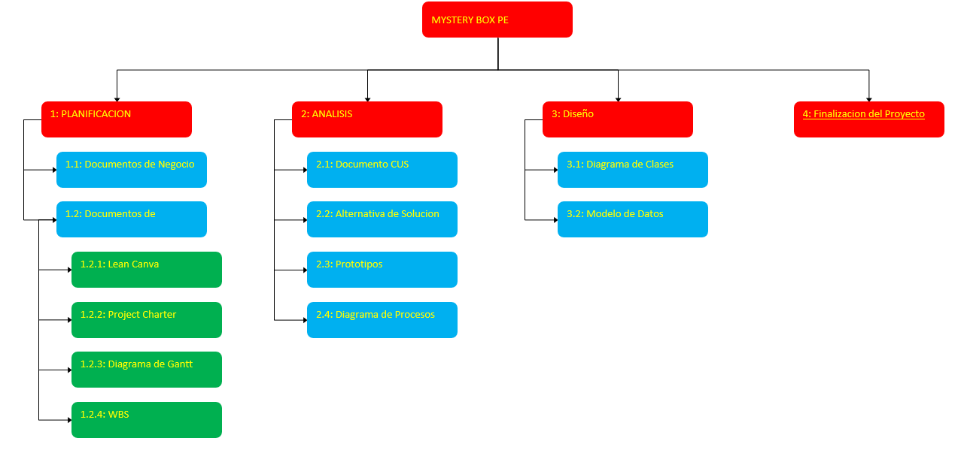

REQUERIMIENTOS FUNCIONALES

|  |  |  |  |
| --- | --- | --- | --- |
| Nro | Nombre | Descripción | RN |
| RF 001 | Registro de usuario | El sistema contará con un panel de registro para que el usuario ingrese datos de registro como nombre de usuario, correo electrónico y contraseña. | RN 01, RN 02 |
| RF 002 | Identificación de usuario | El sistema validará si el usuario ha sido registrado previamente. | RN 03 |
| RF 003 | Modificación de datos de registro | El sistema permite al usuario poder modificar sus datos tales como su correo, contraseña, y datos personales. | RN 02, RN 03 |
| RF 004 | Selección de Mystery Box | El sistema contará con una amplia variedad de productos para que el usuario elija según a su necesidad también tendrá una opción de variar entre la categorías de productos | RN 04, RN 05 |
| RF 005 | Envío | El sistema debe permitir a los usuarios seleccionar la ubicación donde será enviado el producto. | RN 04 |
| RF 006 | Catálogo de compras | El sistema mostrará al usuario en pantalla todos los productos de la tienda al ingresar a la página. | RN 05 |
| RF 007 | Cajas Personalizadas | El sistema tendrá una opción de escoger la envoltura de la caja y escribir un mensaje(temática, dedicatoria). | RN 04, RN 05 |
| RF 008 | Carrito de Compras | El sistema contará con un carrito de compras para que el usuario visualice las cajas que ha seleccionado para comprar posteriormente. | RN 05 |
| RF 009 | Stock | El sistema verificará y actualizará el stock de los productos en tienda para la creación de la Mystery Box. |  |
| RF 010 | Pago | El sistema permite al usuario poder pagar de manera online |  |
| RF 011 | Reporte de ventas | El sistema guardará los datos de compra de los usuarios en la base de datos y solo será visible por el administrador. | RN 10 |
| RF 012 | Usuario admin | El sistema permitirá al administrador iniciar sesión con una clave y usuario especiales, con el fin de entrar a la página de administrador. | RN 10 |
| RF 013 | Modificar plantillas | El sistema permitirá a través de la página administrador, crear, modificar y eliminar Plantillas de MysteryBox que posteriormente se mostrarán en la página principal. | RN 10 |
| RF 014 | Vista de ventas | El sistema permitirá a través de la página administrador, ver las ventas realizadas. | RN 10 |
| RF 015 | Vista de movimiento del usuario | El sistema permitirá a través de la página administrador, buscar usuarios específicos para ver las compras que ha realizado. | RN 10 |
| RF 016 | Vista de contenido | El sistema permitirá a través de la página administrador, ver el contenido de las MysteryBox vendidas. | RN 10 |
| RF 017 | Vista Nosotros | El sistema permitirá la visibilidad de datos de la empresa y de contacto en la página de “Nosotros”. |  |
| RF 018 | Notificación por correo electrónico | El sistema enviará automáticamente al usuario un correo de compra realizada. |  |
| RF 019 | Generación Automática de Mystery Box al Comprar | El sistema creará automáticamente la Mystery Box al realizar la compra. |  |
| RF 020 | Historial de Boletas del Usuario | El sistema permitirá ver las boletas generadas por cada usuario. |  |

REQUERIMIENTOS NO FUNCIONALES

|  |  |
| --- | --- |
| Nro | DESCRIPCIÓN |
| RNF 01 | Se podrá visualizar en los principales navegadores (Chrome, Edge, FireFox, Opera). |
| RNF 02 | Interfaz gráfica sencilla para una fácil comprensión para los usuarios. |
| RNF 03 | La aplicación debe estar alojada en la web. |
| RNF 04 | La aplicación web debe contar con un diseño responsivo. |
| RNF 05 | El sistema debe contar con una disponibilidad alta, para funcionar óptimamente con 300 personas conectadas a la página simultáneamente. |
| RNF 06 | Garantizar que los datos personales no sean vulnerables. |
| RNF 07 | Los métodos de pago admitidos deben cumplir con protocolos de seguridad. |
| RNF 08 | El proceso de registro debe ser eficiente, para que los usuarios puedan completar el registro sin demoras significativas. |
| RNF 09 | Garantizar que los pedidos se envíen a su destinatario y que los clientes reciban sus productos. |
| RNF 10 | Fácil navegación, para que los usuarios puedan encontrar y seleccionar productos sin dificultades. |

REGLAS DE NEGOCIO

|  |  |
| --- | --- |
| Nro | Detalle |
| RN 01 | Un correo no puede estar registrado en más de un usuario. |
| RN 02 | El nombre de usuario no puede ser modificado. |
| RN 03 | Los nombres de usuario no pueden repetirse. |
| RN 04 | El envío de productos a provincia tienen un costo extra dependiendo la agencia. |
| RN 05 | Las cajas misteriosas contendrán 3/6/9/12 productos. |
| RN 06 | Los usuarios deben poder recuperar su contraseña en caso de olvido de contraseña. |
| RN 07 | Los clientes deben poder pagar utilizando múltiples métodos de pago. |
| RN 08 | Los clientes deben poder realizar pedidos registrándose |
| RN 09 | Los pedidos de los productos deben tener una dirección de envío válida |
| RN 10 | Existen dos tipos de usuario, cliente y administrador. |

MATRIZ DE VERIFICACIÓN

|  |  |  |  |  |
| --- | --- | --- | --- | --- |
|  | CUS 01 | CUS 02 | CUS 03 | CUS 04 |
| RF 001 | X |  |  |  |
| RF 002 | X |  |  |  |
| RF 003 | X |  |  |  |
| RF 004 |  | X |  |  |
| RF 005 |  | X |  |  |
| RF 006 |  | X |  |  |
| RF 007 |  | X |  |  |
| RF 008 |  | X |  |  |
| RF 009 |  | X |  |  |
| RF 010 |  | X |  |  |
| RF 011 |  | X |  |  |
| RF 012 |  |  | X |  |
| RF 013 |  |  |  | X |
| RF 014 |  |  | X |  |
| RF 015 |  |  | X |  |
| RF 016 |  |  | X |  |
| RF 017 |  |  |  |  |
| RF 018 |  | X |  |  |
| RF 019 |  | X |  |  |
| RF 020 |  | X | X |  |

CAPÍTULO 5: Desarrollo de Solución

5.1 Diag. Caso de Uso Actualizado

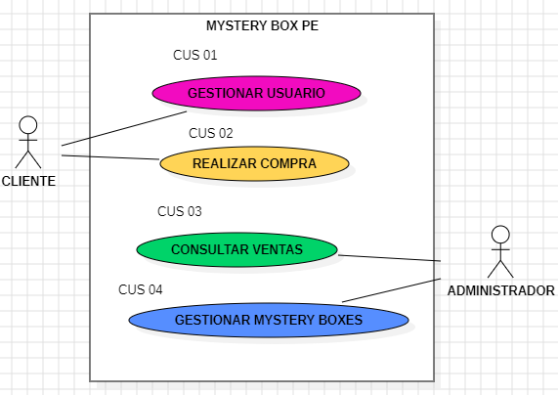

5.2 Modelo de Datos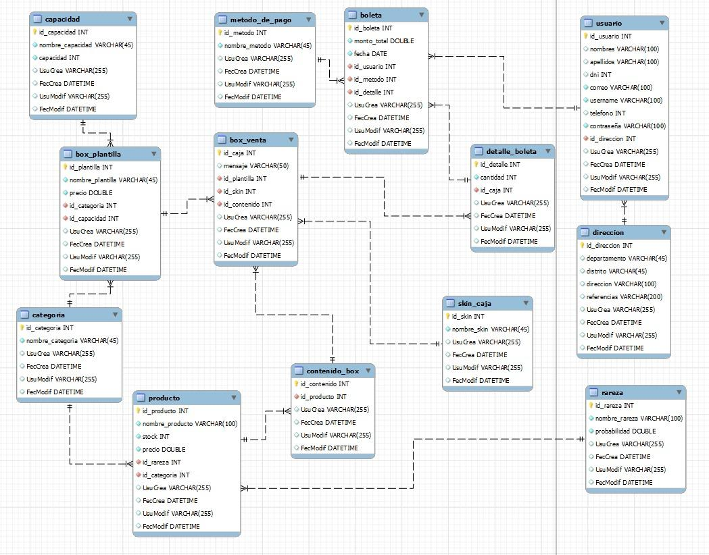

CREATE DATABASE IF NOT EXISTS mbpe /!40100 DEFAULT CHARACTER SET utf8mb3 */ /!80016 DEFAULT ENCRYPTION='N' */;

USE mbpe;

-- MySQL dump 10.13 Distrib 8.0.32, for Win64 (x86_64)

--

-- Host: localhost Database: mbpe

-- ------------------------------------------------------

-- Server version 8.0.32

/*!40101 SET @OLD_CHARACTER_SET_CLIENT=@@CHARACTER_SET_CLIENT */;

/*!40101 SET @OLD_CHARACTER_SET_RESULTS=@@CHARACTER_SET_RESULTS */;

/*!40101 SET @OLD_COLLATION_CONNECTION=@@COLLATION_CONNECTION */;

/*!50503 SET NAMES utf8 */;

/*!40103 SET @OLD_TIME_ZONE=@@TIME_ZONE */;

/*!40103 SET TIME_ZONE='+00:00' */;

/*!40014 SET @OLD_UNIQUE_CHECKS=@@UNIQUE_CHECKS, UNIQUE_CHECKS=0 */;

/*!40014 SET @OLD_FOREIGN_KEY_CHECKS=@@FOREIGN_KEY_CHECKS, FOREIGN_KEY_CHECKS=0 */;

/*!40101 SET @OLD_SQL_MODE=@@SQL_MODE, SQL_MODE='NO_AUTO_VALUE_ON_ZERO' */;

/*!40111 SET @OLD_SQL_NOTES=@@SQL_NOTES, SQL_NOTES=0 */;

--

-- Table structure for table boleta

--

DROP TABLE IF EXISTS boleta;

/*!40101 SET @saved_cs_client = @@character_set_client */;

/*!50503 SET character_set_client = utf8mb4 */;

CREATE TABLE boleta (

id_boleta int NOT NULL AUTO_INCREMENT,

monto_total double NOT NULL,

fecha date NOT NULL,

id_usuario int NOT NULL,

id_metodo int NOT NULL,

id_detalle int NOT NULL,

UsuCrea varchar(255) DEFAULT NULL,

FecCrea datetime DEFAULT NULL,

UsuModif varchar(255) DEFAULT NULL,

FecModif datetime DEFAULT NULL,

PRIMARY KEY (id_boleta),

KEY fk_boleta_usuario1_idx (id_usuario),

KEY fk_boleta_metodo_de_pago1_idx (id_metodo),

KEY fk_boleta_detalle_boleta1_idx (id_detalle),

CONSTRAINT fk_boleta_detalle_boleta1 FOREIGN KEY (id_detalle) REFERENCES detalle_boleta (id_detalle),

CONSTRAINT fk_boleta_metodo_de_pago1 FOREIGN KEY (id_metodo) REFERENCES metodo_de_pago (id_metodo),

CONSTRAINT fk_boleta_usuario1 FOREIGN KEY (id_usuario) REFERENCES usuario (id_usuario)

) ENGINE=InnoDB DEFAULT CHARSET=utf8mb3;

/*!40101 SET character_set_client = @saved_cs_client */;

--

-- Dumping data for table boleta

--

LOCK TABLES boleta WRITE;

/*!40000 ALTER TABLE boleta DISABLE KEYS */;

/*!40000 ALTER TABLE boleta ENABLE KEYS */;

UNLOCK TABLES;

/*!50003 SET @saved_cs_client = @@character_set_client */ ;

/*!50003 SET @saved_cs_results = @@character_set_results */ ;

/*!50003 SET @saved_col_connection = @@collation_connection */ ;

/*!50003 SET character_set_client = utf8mb3 */ ;

/*!50003 SET character_set_results = utf8mb3 */ ;

/*!50003 SET collation_connection = utf8mb3_general_ci */ ;

/*!50003 SET @saved_sql_mode = @@sql_mode */ ;

/*!50003 SET sql_mode = 'NO_AUTO_VALUE_ON_ZERO' */ ;

DELIMITER ;;

/!50003 CREATE/ /!50017 DEFINER=root@localhost/ /*!50003 TRIGGER T01I_boleta BEFORE INSERT ON boleta FOR EACH ROW BEGIN

set new.UsuCrea = USER();

set new.FecCrea = NOW();

set new.UsuModif = USER();

set new.FecModif = NOW();

END */;;

DELIMITER ;

/*!50003 SET sql_mode = @saved_sql_mode */ ;

/*!50003 SET character_set_client = @saved_cs_client */ ;

/*!50003 SET character_set_results = @saved_cs_results */ ;

/*!50003 SET collation_connection = @saved_col_connection */ ;

/*!50003 SET @saved_cs_client = @@character_set_client */ ;

/*!50003 SET @saved_cs_results = @@character_set_results */ ;

/*!50003 SET @saved_col_connection = @@collation_connection */ ;

/*!50003 SET character_set_client = utf8mb3 */ ;

/*!50003 SET character_set_results = utf8mb3 */ ;

/*!50003 SET collation_connection = utf8mb3_general_ci */ ;

/*!50003 SET @saved_sql_mode = @@sql_mode */ ;

/*!50003 SET sql_mode = 'NO_AUTO_VALUE_ON_ZERO' */ ;

DELIMITER ;;

/!50003 CREATE/ /!50017 DEFINER=root@localhost/ /*!50003 TRIGGER T02U_boleta BEFORE UPDATE ON boleta FOR EACH ROW BEGIN

set new.UsuModif = USER();

set new.FecModif = NOW();

END */;;

DELIMITER ;

/*!50003 SET sql_mode = @saved_sql_mode */ ;

/*!50003 SET character_set_client = @saved_cs_client */ ;

/*!50003 SET character_set_results = @saved_cs_results */ ;

/*!50003 SET collation_connection = @saved_col_connection */ ;

--

-- Table structure for table box_plantilla

--

DROP TABLE IF EXISTS box_plantilla;

/*!40101 SET @saved_cs_client = @@character_set_client */;

/*!50503 SET character_set_client = utf8mb4 */;

CREATE TABLE box_plantilla (

id_plantilla int NOT NULL AUTO_INCREMENT,

nombre_plantilla varchar(45) NOT NULL,

precio double NOT NULL,

id_categoria int NOT NULL,

id_capacidad int NOT NULL,

UsuCrea varchar(255) DEFAULT NULL,

FecCrea datetime DEFAULT NULL,

UsuModif varchar(255) DEFAULT NULL,

FecModif datetime DEFAULT NULL,

PRIMARY KEY (id_plantilla),

UNIQUE KEY nombre_plantilla_UNIQUE (nombre_plantilla),

KEY fk_box_plantilla_categoria1_idx (id_categoria),

KEY id_capacidad_idx (id_capacidad),

CONSTRAINT fk_box_plantilla_categoria1 FOREIGN KEY (id_categoria) REFERENCES categoria (id_categoria),

CONSTRAINT id_capacidad FOREIGN KEY (id_capacidad) REFERENCES capacidad (id_capacidad)

) ENGINE=InnoDB AUTO_INCREMENT=16 DEFAULT CHARSET=utf8mb3;

/*!40101 SET character_set_client = @saved_cs_client */;

--

-- Dumping data for table box_plantilla

--

LOCK TABLES box_plantilla WRITE;

/*!40000 ALTER TABLE box_plantilla DISABLE KEYS */;

INSERT INTO box_plantilla VALUES (1,'Anime Mini',69.99,1,1,NULL,NULL,NULL,NULL),(2,'Anime Mediano',135.99,1,2,NULL,NULL,NULL,NULL),(3,'Anime Grande',199.99,1,3,NULL,NULL,NULL,NULL),(4,'Anime Super',260.99,1,4,NULL,NULL,NULL,NULL),(5,'Anime Ultra',320.99,1,5,NULL,NULL,NULL,NULL),(6,'Tecnologia Mini',79.99,2,1,NULL,NULL,NULL,NULL),(7,'Tecnologia Mediano',155.99,2,2,NULL,NULL,NULL,NULL),(8,'Tecnologia Grande',235.99,2,3,NULL,NULL,NULL,NULL),(9,'Tecnologia Super',310.99,2,4,NULL,NULL,NULL,NULL),(10,'Tecnologia Ultra',360.99,2,5,NULL,NULL,NULL,NULL),(11,'Moda Mini',59.99,3,1,NULL,NULL,NULL,NULL),(12,'Moda Mediano',115.99,3,2,NULL,NULL,NULL,NULL),(13,'Moda Grande',179.99,3,3,NULL,NULL,NULL,NULL),(14,'Moda Super',220.99,3,4,NULL,NULL,NULL,NULL),(15,'Moda Ultra',260.99,3,5,NULL,NULL,NULL,NULL);

/*!40000 ALTER TABLE box_plantilla ENABLE KEYS */;

UNLOCK TABLES;

/*!50003 SET @saved_cs_client = @@character_set_client */ ;

/*!50003 SET @saved_cs_results = @@character_set_results */ ;

/*!50003 SET @saved_col_connection = @@collation_connection */ ;

/*!50003 SET character_set_client = utf8mb3 */ ;

/*!50003 SET character_set_results = utf8mb3 */ ;

/*!50003 SET collation_connection = utf8mb3_general_ci */ ;

/*!50003 SET @saved_sql_mode = @@sql_mode */ ;

/*!50003 SET sql_mode = 'NO_AUTO_VALUE_ON_ZERO' */ ;

DELIMITER ;;

/!50003 CREATE/ /!50017 DEFINER=root@localhost/ /*!50003 TRIGGER T01I_box_plantilla BEFORE INSERT ON box_plantilla FOR EACH ROW BEGIN

SET new.UsuCrea = USER();

SET new.FecCrea = NOW();

SET new.UsuModif = USER();

SET new.FecModif = NOW();

END */;;

DELIMITER ;

/*!50003 SET sql_mode = @saved_sql_mode */ ;

/*!50003 SET character_set_client = @saved_cs_client */ ;

/*!50003 SET character_set_results = @saved_cs_results */ ;

/*!50003 SET collation_connection = @saved_col_connection */ ;

/*!50003 SET @saved_cs_client = @@character_set_client */ ;

/*!50003 SET @saved_cs_results = @@character_set_results */ ;

/*!50003 SET @saved_col_connection = @@collation_connection */ ;

/*!50003 SET character_set_client = utf8mb3 */ ;

/*!50003 SET character_set_results = utf8mb3 */ ;

/*!50003 SET collation_connection = utf8mb3_general_ci */ ;

/*!50003 SET @saved_sql_mode = @@sql_mode */ ;

/*!50003 SET sql_mode = 'NO_AUTO_VALUE_ON_ZERO' */ ;

DELIMITER ;;

/!50003 CREATE/ /!50017 DEFINER=root@localhost/ /*!50003 TRIGGER T02U_box_plantilla BEFORE UPDATE ON box_plantilla FOR EACH ROW BEGIN

SET new.UsuModif = USER();

SET new.FecModif = NOW();

END */;;

DELIMITER ;

/*!50003 SET sql_mode = @saved_sql_mode */ ;

/*!50003 SET character_set_client = @saved_cs_client */ ;

/*!50003 SET character_set_results = @saved_cs_results */ ;

/*!50003 SET collation_connection = @saved_col_connection */ ;

--

-- Table structure for table box_venta

--

DROP TABLE IF EXISTS box_venta;

/*!40101 SET @saved_cs_client = @@character_set_client */;

/*!50503 SET character_set_client = utf8mb4 */;

CREATE TABLE box_venta (

id_caja int NOT NULL AUTO_INCREMENT,

mensaje varchar(50) DEFAULT NULL,

id_plantilla int NOT NULL,

id_skin int NOT NULL,

id_contenido int NOT NULL,

UsuCrea varchar(255) DEFAULT NULL,

FecCrea datetime DEFAULT NULL,

UsuModif varchar(255) DEFAULT NULL,

FecModif datetime DEFAULT NULL,

PRIMARY KEY (id_caja),

KEY fkbox_plantilla1_idx (id_plantilla),

KEY fk_box_venta_skin_caja1_idx (id_skin),

KEY fk_box_venta_contenido_box1_idx (id_contenido),

CONSTRAINT fk_box_venta_contenido_box1 FOREIGN KEY (id_contenido) REFERENCES contenido_box (id_contenido),

CONSTRAINT fk_box_venta_skin_caja1 FOREIGN KEY (id_skin) REFERENCES skin_caja (id_skin),

CONSTRAINT fkbox_plantilla1 FOREIGN KEY (id_plantilla) REFERENCES box_plantilla (id_plantilla)

) ENGINE=InnoDB DEFAULT CHARSET=utf8mb3;

/*!40101 SET character_set_client = @saved_cs_client */;

--

-- Dumping data for table box_venta

--

LOCK TABLES box_venta WRITE;

/*!40000 ALTER TABLE box_venta DISABLE KEYS */;

/*!40000 ALTER TABLE box_venta ENABLE KEYS */;

UNLOCK TABLES;

/*!50003 SET @saved_cs_client = @@character_set_client */ ;

/*!50003 SET @saved_cs_results = @@character_set_results */ ;

/*!50003 SET @saved_col_connection = @@collation_connection */ ;

/*!50003 SET character_set_client = utf8mb3 */ ;

/*!50003 SET character_set_results = utf8mb3 */ ;

/*!50003 SET collation_connection = utf8mb3_general_ci */ ;

/*!50003 SET @saved_sql_mode = @@sql_mode */ ;

/*!50003 SET sql_mode = 'NO_AUTO_VALUE_ON_ZERO' */ ;

DELIMITER ;;

/!50003 CREATE/ /!50017 DEFINER=root@localhost/ /*!50003 TRIGGER T01I_box_venta BEFORE INSERT ON box_venta FOR EACH ROW BEGIN

SET new.UsuCrea = USER();

SET new.FecCrea = NOW();

SET new.UsuModif = USER();

SET new.FecModif = NOW();

END */;;

DELIMITER ;

/*!50003 SET sql_mode = @saved_sql_mode */ ;

/*!50003 SET character_set_client = @saved_cs_client */ ;

/*!50003 SET character_set_results = @saved_cs_results */ ;

/*!50003 SET collation_connection = @saved_col_connection */ ;

/*!50003 SET @saved_cs_client = @@character_set_client */ ;

/*!50003 SET @saved_cs_results = @@character_set_results */ ;

/*!50003 SET @saved_col_connection = @@collation_connection */ ;

/*!50003 SET character_set_client = utf8mb3 */ ;

/*!50003 SET character_set_results = utf8mb3 */ ;

/*!50003 SET collation_connection = utf8mb3_general_ci */ ;

/*!50003 SET @saved_sql_mode = @@sql_mode */ ;

/*!50003 SET sql_mode = 'NO_AUTO_VALUE_ON_ZERO' */ ;

DELIMITER ;;

/!50003 CREATE/ /!50017 DEFINER=root@localhost/ /*!50003 TRIGGER T02U_box_venta BEFORE UPDATE ON box_venta FOR EACH ROW BEGIN

SET new.UsuModif = USER();

SET new.FecModif = NOW();

END */;;

DELIMITER ;

/*!50003 SET sql_mode = @saved_sql_mode */ ;

/*!50003 SET character_set_client = @saved_cs_client */ ;

/*!50003 SET character_set_results = @saved_cs_results */ ;

/*!50003 SET collation_connection = @saved_col_connection */ ;

--

-- Table structure for table capacidad

--

DROP TABLE IF EXISTS capacidad;

/*!40101 SET @saved_cs_client = @@character_set_client */;

/*!50503 SET character_set_client = utf8mb4 */;

CREATE TABLE capacidad (

id_capacidad int NOT NULL AUTO_INCREMENT,

nombre_capacidad varchar(45) NOT NULL,

capacidad int NOT NULL,

UsuCrea varchar(255) DEFAULT NULL,

FecCrea datetime DEFAULT NULL,

UsuModif varchar(255) DEFAULT NULL,

FecModif datetime DEFAULT NULL,

PRIMARY KEY (id_capacidad)

) ENGINE=InnoDB AUTO_INCREMENT=6 DEFAULT CHARSET=utf8mb3;

/*!40101 SET character_set_client = @saved_cs_client */;

--

-- Dumping data for table capacidad

--

LOCK TABLES capacidad WRITE;

/*!40000 ALTER TABLE capacidad DISABLE KEYS */;

INSERT INTO capacidad VALUES (1,'S',3,NULL,NULL,NULL,NULL),(2,'M',6,NULL,NULL,NULL,NULL),(3,'L',9,NULL,NULL,NULL,NULL),(4,'XL',12,NULL,NULL,NULL,NULL),(5,'XXL',15,NULL,NULL,NULL,NULL);

/*!40000 ALTER TABLE capacidad ENABLE KEYS */;

UNLOCK TABLES;

/*!50003 SET @saved_cs_client = @@character_set_client */ ;

/*!50003 SET @saved_cs_results = @@character_set_results */ ;

/*!50003 SET @saved_col_connection = @@collation_connection */ ;

/*!50003 SET character_set_client = utf8mb3 */ ;

/*!50003 SET character_set_results = utf8mb3 */ ;

/*!50003 SET collation_connection = utf8mb3_general_ci */ ;

/*!50003 SET @saved_sql_mode = @@sql_mode */ ;

/*!50003 SET sql_mode = 'NO_AUTO_VALUE_ON_ZERO' */ ;

DELIMITER ;;

/!50003 CREATE/ /!50017 DEFINER=root@localhost/ /*!50003 TRIGGER T01I_capacidad BEFORE INSERT ON capacidad FOR EACH ROW BEGIN

SET new.UsuCrea = USER();

SET new.FecCrea = NOW();

SET new.UsuModif = USER();

SET new.FecModif = NOW();

END */;;

DELIMITER ;

/*!50003 SET sql_mode = @saved_sql_mode */ ;

/*!50003 SET character_set_client = @saved_cs_client */ ;

/*!50003 SET character_set_results = @saved_cs_results */ ;

/*!50003 SET collation_connection = @saved_col_connection */ ;

/*!50003 SET @saved_cs_client = @@character_set_client */ ;

/*!50003 SET @saved_cs_results = @@character_set_results */ ;

/*!50003 SET @saved_col_connection = @@collation_connection */ ;

/*!50003 SET character_set_client = utf8mb3 */ ;

/*!50003 SET character_set_results = utf8mb3 */ ;

/*!50003 SET collation_connection = utf8mb3_general_ci */ ;

/*!50003 SET @saved_sql_mode = @@sql_mode */ ;

/*!50003 SET sql_mode = 'NO_AUTO_VALUE_ON_ZERO' */ ;

DELIMITER ;;

/!50003 CREATE/ /!50017 DEFINER=root@localhost/ /*!50003 TRIGGER T02U_capacidad BEFORE UPDATE ON capacidad FOR EACH ROW BEGIN

SET new.UsuModif = USER();

SET new.FecModif = NOW();

END */;;

DELIMITER ;

/*!50003 SET sql_mode = @saved_sql_mode */ ;

/*!50003 SET character_set_client = @saved_cs_client */ ;

/*!50003 SET character_set_results = @saved_cs_results */ ;

/*!50003 SET collation_connection = @saved_col_connection */ ;

--

-- Table structure for table categoria

--

DROP TABLE IF EXISTS categoria;

/*!40101 SET @saved_cs_client = @@character_set_client */;

/*!50503 SET character_set_client = utf8mb4 */;

CREATE TABLE categoria (

id_categoria int NOT NULL AUTO_INCREMENT,

nombre_categoria varchar(45) NOT NULL,

UsuCrea varchar(255) DEFAULT NULL,

FecCrea datetime DEFAULT NULL,

UsuModif varchar(255) DEFAULT NULL,

FecModif datetime DEFAULT NULL,

PRIMARY KEY (id_categoria),

UNIQUE KEY nombre_categoria_UNIQUE (nombre_categoria)

) ENGINE=InnoDB AUTO_INCREMENT=4 DEFAULT CHARSET=utf8mb3;

/*!40101 SET character_set_client = @saved_cs_client */;

--

-- Dumping data for table categoria

--

LOCK TABLES categoria WRITE;

/*!40000 ALTER TABLE categoria DISABLE KEYS */;

INSERT INTO categoria VALUES (1,'Anime',NULL,NULL,NULL,NULL),(2,'Tecnologia',NULL,NULL,NULL,NULL),(3,'Moda',NULL,NULL,NULL,NULL);

/*!40000 ALTER TABLE categoria ENABLE KEYS */;

UNLOCK TABLES;

/*!50003 SET @saved_cs_client = @@character_set_client */ ;

/*!50003 SET @saved_cs_results = @@character_set_results */ ;

/*!50003 SET @saved_col_connection = @@collation_connection */ ;

/*!50003 SET character_set_client = utf8mb3 */ ;

/*!50003 SET character_set_results = utf8mb3 */ ;

/*!50003 SET collation_connection = utf8mb3_general_ci */ ;

/*!50003 SET @saved_sql_mode = @@sql_mode */ ;

/*!50003 SET sql_mode = 'NO_AUTO_VALUE_ON_ZERO' */ ;

DELIMITER ;;

/!50003 CREATE/ /!50017 DEFINER=root@localhost/ /*!50003 TRIGGER T01I_categoria BEFORE INSERT ON categoria FOR EACH ROW BEGIN

SET new.UsuCrea = USER();

SET new.FecCrea = NOW();

SET new.UsuModif = USER();

SET new.FecModif = NOW();

END */;;

DELIMITER ;

/*!50003 SET sql_mode = @saved_sql_mode */ ;

/*!50003 SET character_set_client = @saved_cs_client */ ;

/*!50003 SET character_set_results = @saved_cs_results */ ;

/*!50003 SET collation_connection = @saved_col_connection */ ;

/*!50003 SET @saved_cs_client = @@character_set_client */ ;

/*!50003 SET @saved_cs_results = @@character_set_results */ ;

/*!50003 SET @saved_col_connection = @@collation_connection */ ;

/*!50003 SET character_set_client = utf8mb3 */ ;

/*!50003 SET character_set_results = utf8mb3 */ ;

/*!50003 SET collation_connection = utf8mb3_general_ci */ ;

/*!50003 SET @saved_sql_mode = @@sql_mode */ ;

/*!50003 SET sql_mode = 'NO_AUTO_VALUE_ON_ZERO' */ ;

DELIMITER ;;

/!50003 CREATE/ /!50017 DEFINER=root@localhost/ /*!50003 TRIGGER T02U_categoria BEFORE UPDATE ON categoria FOR EACH ROW BEGIN

SET new.UsuModif = USER();

SET new.FecModif = NOW();

END */;;

DELIMITER ;

/*!50003 SET sql_mode = @saved_sql_mode */ ;

/*!50003 SET character_set_client = @saved_cs_client */ ;

/*!50003 SET character_set_results = @saved_cs_results */ ;

/*!50003 SET collation_connection = @saved_col_connection */ ;

--

-- Table structure for table contenido_box

--

DROP TABLE IF EXISTS contenido_box;

/*!40101 SET @saved_cs_client = @@character_set_client */;

/*!50503 SET character_set_client = utf8mb4 */;

CREATE TABLE contenido_box (

id_contenido int NOT NULL AUTO_INCREMENT,

id_producto int NOT NULL,

UsuCrea varchar(255) DEFAULT NULL,

FecCrea datetime DEFAULT NULL,

UsuModif varchar(255) DEFAULT NULL,

FecModif datetime DEFAULT NULL,

PRIMARY KEY (id_contenido),

KEY fk_contenido_box_producto1_idx (id_producto),

CONSTRAINT fk_contenido_box_producto1 FOREIGN KEY (id_producto) REFERENCES producto (id_producto)

) ENGINE=InnoDB DEFAULT CHARSET=utf8mb3;

/*!40101 SET character_set_client = @saved_cs_client */;

--

-- Dumping data for table contenido_box

--

LOCK TABLES contenido_box WRITE;

/*!40000 ALTER TABLE contenido_box DISABLE KEYS */;

/*!40000 ALTER TABLE contenido_box ENABLE KEYS */;

UNLOCK TABLES;

/*!50003 SET @saved_cs_client = @@character_set_client */ ;

/*!50003 SET @saved_cs_results = @@character_set_results */ ;

/*!50003 SET @saved_col_connection = @@collation_connection */ ;

/*!50003 SET character_set_client = utf8mb3 */ ;

/*!50003 SET character_set_results = utf8mb3 */ ;

/*!50003 SET collation_connection = utf8mb3_general_ci */ ;

/*!50003 SET @saved_sql_mode = @@sql_mode */ ;

/*!50003 SET sql_mode = 'NO_AUTO_VALUE_ON_ZERO' */ ;

DELIMITER ;;

/!50003 CREATE/ /!50017 DEFINER=root@localhost/ /*!50003 TRIGGER T01I_contenido_box BEFORE INSERT ON contenido_box FOR EACH ROW BEGIN

SET new.UsuCrea = USER();

SET new.FecCrea = NOW();

SET new.UsuModif = USER();

SET new.FecModif = NOW();

END */;;

DELIMITER ;

/*!50003 SET sql_mode = @saved_sql_mode */ ;

/*!50003 SET character_set_client = @saved_cs_client */ ;

/*!50003 SET character_set_results = @saved_cs_results */ ;

/*!50003 SET collation_connection = @saved_col_connection */ ;

/*!50003 SET @saved_cs_client = @@character_set_client */ ;

/*!50003 SET @saved_cs_results = @@character_set_results */ ;

/*!50003 SET @saved_col_connection = @@collation_connection */ ;

/*!50003 SET character_set_client = utf8mb3 */ ;

/*!50003 SET character_set_results = utf8mb3 */ ;

/*!50003 SET collation_connection = utf8mb3_general_ci */ ;

/*!50003 SET @saved_sql_mode = @@sql_mode */ ;

/*!50003 SET sql_mode = 'NO_AUTO_VALUE_ON_ZERO' */ ;

DELIMITER ;;

/!50003 CREATE/ /!50017 DEFINER=root@localhost/ /*!50003 TRIGGER T02U_contenido_box BEFORE UPDATE ON contenido_box FOR EACH ROW BEGIN

SET new.UsuModif = USER();

SET new.FecModif = NOW();

END */;;

DELIMITER ;

/*!50003 SET sql_mode = @saved_sql_mode */ ;

/*!50003 SET character_set_client = @saved_cs_client */ ;

/*!50003 SET character_set_results = @saved_cs_results */ ;

/*!50003 SET collation_connection = @saved_col_connection */ ;

--

-- Table structure for table detalle_boleta

--

DROP TABLE IF EXISTS detalle_boleta;

/*!40101 SET @saved_cs_client = @@character_set_client */;

/*!50503 SET character_set_client = utf8mb4 */;

CREATE TABLE detalle_boleta (

id_detalle int NOT NULL AUTO_INCREMENT,

cantidad int NOT NULL,

id_caja int NOT NULL,

UsuCrea varchar(255) DEFAULT NULL,

FecCrea datetime DEFAULT NULL,

UsuModif varchar(255) DEFAULT NULL,

FecModif datetime DEFAULT NULL,

PRIMARY KEY (id_detalle),

KEY fk_detalle_boleta_mystery_box1_idx (id_caja),

CONSTRAINT fk_detalle_boleta_mystery_box1 FOREIGN KEY (id_caja) REFERENCES box_venta (id_caja)

) ENGINE=InnoDB DEFAULT CHARSET=utf8mb3;

/*!40101 SET character_set_client = @saved_cs_client */;

--

-- Dumping data for table detalle_boleta

--

LOCK TABLES detalle_boleta WRITE;

/*!40000 ALTER TABLE detalle_boleta DISABLE KEYS */;

/*!40000 ALTER TABLE detalle_boleta ENABLE KEYS */;

UNLOCK TABLES;

/*!50003 SET @saved_cs_client = @@character_set_client */ ;

/*!50003 SET @saved_cs_results = @@character_set_results */ ;

/*!50003 SET @saved_col_connection = @@collation_connection */ ;

/*!50003 SET character_set_client = utf8mb3 */ ;

/*!50003 SET character_set_results = utf8mb3 */ ;

/*!50003 SET collation_connection = utf8mb3_general_ci */ ;

/*!50003 SET @saved_sql_mode = @@sql_mode */ ;

/*!50003 SET sql_mode = 'NO_AUTO_VALUE_ON_ZERO' */ ;

DELIMITER ;;

/!50003 CREATE/ /!50017 DEFINER=root@localhost/ /*!50003 TRIGGER T01I_detalle_boleta BEFORE INSERT ON detalle_boleta FOR EACH ROW BEGIN

SET new.UsuCrea = USER();

SET new.FecCrea = NOW();

SET new.UsuModif = USER();

SET new.FecModif = NOW();

END */;;

DELIMITER ;

/*!50003 SET sql_mode = @saved_sql_mode */ ;

/*!50003 SET character_set_client = @saved_cs_client */ ;

/*!50003 SET character_set_results = @saved_cs_results */ ;

/*!50003 SET collation_connection = @saved_col_connection */ ;

/*!50003 SET @saved_cs_client = @@character_set_client */ ;

/*!50003 SET @saved_cs_results = @@character_set_results */ ;

/*!50003 SET @saved_col_connection = @@collation_connection */ ;

/*!50003 SET character_set_client = utf8mb3 */ ;

/*!50003 SET character_set_results = utf8mb3 */ ;

/*!50003 SET collation_connection = utf8mb3_general_ci */ ;

/*!50003 SET @saved_sql_mode = @@sql_mode */ ;

/*!50003 SET sql_mode = 'NO_AUTO_VALUE_ON_ZERO' */ ;

DELIMITER ;;

/!50003 CREATE/ /!50017 DEFINER=root@localhost/ /*!50003 TRIGGER T02U_detalle_boleta BEFORE UPDATE ON detalle_boleta FOR EACH ROW BEGIN

SET new.UsuModif = USER();

SET new.FecModif = NOW();

END */;;

DELIMITER ;

/*!50003 SET sql_mode = @saved_sql_mode */ ;

/*!50003 SET character_set_client = @saved_cs_client */ ;

/*!50003 SET character_set_results = @saved_cs_results */ ;

/*!50003 SET collation_connection = @saved_col_connection */ ;

--

-- Table structure for table direccion

--

DROP TABLE IF EXISTS direccion;

/*!40101 SET @saved_cs_client = @@character_set_client */;

/*!50503 SET character_set_client = utf8mb4 */;

CREATE TABLE direccion (

id_direccion int NOT NULL AUTO_INCREMENT,

departamento varchar(45) DEFAULT NULL,

distrito varchar(45) DEFAULT NULL,

direccion varchar(100) DEFAULT NULL,

referencias varchar(200) DEFAULT NULL,

UsuCrea varchar(255) DEFAULT NULL,

FecCrea datetime DEFAULT NULL,

UsuModif varchar(255) DEFAULT NULL,

FecModif datetime DEFAULT NULL,

PRIMARY KEY (id_direccion)

) ENGINE=InnoDB AUTO_INCREMENT=16 DEFAULT CHARSET=utf8mb3;

/*!40101 SET character_set_client = @saved_cs_client */;

--

-- Dumping data for table direccion

--

LOCK TABLES direccion WRITE;

/*!40000 ALTER TABLE direccion DISABLE KEYS */;

INSERT INTO direccion VALUES (2,'','','','',NULL,NULL,NULL,NULL),(3,'','','','',NULL,NULL,NULL,NULL),(4,'','','','',NULL,NULL,NULL,NULL),(5,'','','','',NULL,NULL,NULL,NULL),(6,'','','','',NULL,NULL,NULL,NULL),(7,'','','','',NULL,NULL,NULL,NULL),(8,'','','','',NULL,NULL,NULL,NULL),(9,'','','','',NULL,NULL,NULL,NULL),(10,'','','','',NULL,NULL,NULL,NULL),(11,'','','','',NULL,NULL,NULL,NULL),(12,'','','','',NULL,NULL,NULL,NULL),(13,'','','','',NULL,NULL,NULL,NULL),(14,'','','','',NULL,NULL,NULL,NULL),(15,'','','','',NULL,NULL,NULL,NULL);

/*!40000 ALTER TABLE direccion ENABLE KEYS */;

UNLOCK TABLES;

/*!50003 SET @saved_cs_client = @@character_set_client */ ;

/*!50003 SET @saved_cs_results = @@character_set_results */ ;

/*!50003 SET @saved_col_connection = @@collation_connection */ ;

/*!50003 SET character_set_client = utf8mb3 */ ;

/*!50003 SET character_set_results = utf8mb3 */ ;

/*!50003 SET collation_connection = utf8mb3_general_ci */ ;

/*!50003 SET @saved_sql_mode = @@sql_mode */ ;

/*!50003 SET sql_mode = 'NO_AUTO_VALUE_ON_ZERO' */ ;

DELIMITER ;;

/!50003 CREATE/ /!50017 DEFINER=root@localhost/ /*!50003 TRIGGER T01I_direccion BEFORE INSERT ON direccion FOR EACH ROW BEGIN

SET new.UsuCrea = USER();

SET new.FecCrea = NOW();

SET new.UsuModif = USER();

SET new.FecModif = NOW();

END */;;

DELIMITER ;

/*!50003 SET sql_mode = @saved_sql_mode */ ;

/*!50003 SET character_set_client = @saved_cs_client */ ;

/*!50003 SET character_set_results = @saved_cs_results */ ;

/*!50003 SET collation_connection = @saved_col_connection */ ;

/*!50003 SET @saved_cs_client = @@character_set_client */ ;

/*!50003 SET @saved_cs_results = @@character_set_results */ ;

/*!50003 SET @saved_col_connection = @@collation_connection */ ;

/*!50003 SET character_set_client = utf8mb3 */ ;

/*!50003 SET character_set_results = utf8mb3 */ ;

/*!50003 SET collation_connection = utf8mb3_general_ci */ ;

/*!50003 SET @saved_sql_mode = @@sql_mode */ ;

/*!50003 SET sql_mode = 'NO_AUTO_VALUE_ON_ZERO' */ ;

DELIMITER ;;

/!50003 CREATE/ /!50017 DEFINER=root@localhost/ /*!50003 TRIGGER T02U_direccion BEFORE UPDATE ON direccion FOR EACH ROW BEGIN

SET new.UsuModif = USER();

SET new.FecModif = NOW();

END */;;

DELIMITER ;

/*!50003 SET sql_mode = @saved_sql_mode */ ;

/*!50003 SET character_set_client = @saved_cs_client */ ;

/*!50003 SET character_set_results = @saved_cs_results */ ;

/*!50003 SET collation_connection = @saved_col_connection */ ;

--

-- Table structure for table metodo_de_pago

--

DROP TABLE IF EXISTS metodo_de_pago;

/*!40101 SET @saved_cs_client = @@character_set_client */;

/*!50503 SET character_set_client = utf8mb4 */;

CREATE TABLE metodo_de_pago (

id_metodo int NOT NULL AUTO_INCREMENT,

nombre_metodo varchar(45) NOT NULL,

UsuCrea varchar(255) DEFAULT NULL,

FecCrea datetime DEFAULT NULL,

UsuModif varchar(255) DEFAULT NULL,

FecModif datetime DEFAULT NULL,

PRIMARY KEY (id_metodo),

UNIQUE KEY nombre_metodo_pago_UNIQUE (nombre_metodo)

) ENGINE=InnoDB AUTO_INCREMENT=5 DEFAULT CHARSET=utf8mb3;

/*!40101 SET character_set_client = @saved_cs_client */;

--

-- Dumping data for table metodo_de_pago

--

LOCK TABLES metodo_de_pago WRITE;

/*!40000 ALTER TABLE metodo_de_pago DISABLE KEYS */;

INSERT INTO metodo_de_pago VALUES (1,'Visa',NULL,NULL,NULL,NULL),(2,'Mas terCard',NULL,NULL,NULL,NULL),(3,'Yape',NULL,NULL,NULL,NULL),(4,'PagoEfectivo',NULL,NULL,NULL,NULL);

/*!40000 ALTER TABLE metodo_de_pago ENABLE KEYS */;

UNLOCK TABLES;

/*!50003 SET @saved_cs_client = @@character_set_client */ ;

/*!50003 SET @saved_cs_results = @@character_set_results */ ;

/*!50003 SET @saved_col_connection = @@collation_connection */ ;

/*!50003 SET character_set_client = utf8mb3 */ ;

/*!50003 SET character_set_results = utf8mb3 */ ;

/*!50003 SET collation_connection = utf8mb3_general_ci */ ;

/*!50003 SET @saved_sql_mode = @@sql_mode */ ;

/*!50003 SET sql_mode = 'NO_AUTO_VALUE_ON_ZERO' */ ;

DELIMITER ;;

/!50003 CREATE/ /!50017 DEFINER=root@localhost/ /*!50003 TRIGGER T01I_metodo_de_pago BEFORE INSERT ON metodo_de_pago FOR EACH ROW BEGIN

SET new.UsuCrea = USER();

SET new.FecCrea = NOW();

SET new.UsuModif = USER();

SET new.FecModif = NOW();

END */;;

DELIMITER ;

/*!50003 SET sql_mode = @saved_sql_mode */ ;

/*!50003 SET character_set_client = @saved_cs_client */ ;

/*!50003 SET character_set_results = @saved_cs_results */ ;

/*!50003 SET collation_connection = @saved_col_connection */ ;

/*!50003 SET @saved_cs_client = @@character_set_client */ ;

/*!50003 SET @saved_cs_results = @@character_set_results */ ;

/*!50003 SET @saved_col_connection = @@collation_connection */ ;

/*!50003 SET character_set_client = utf8mb3 */ ;

/*!50003 SET character_set_results = utf8mb3 */ ;

/*!50003 SET collation_connection = utf8mb3_general_ci */ ;

/*!50003 SET @saved_sql_mode = @@sql_mode */ ;

/*!50003 SET sql_mode = 'NO_AUTO_VALUE_ON_ZERO' */ ;

DELIMITER ;;

/!50003 CREATE/ /!50017 DEFINER=root@localhost/ /*!50003 TRIGGER T02U_metodo_de_pago BEFORE UPDATE ON metodo_de_pago FOR EACH ROW BEGIN

SET new.UsuModif = USER();

SET new.FecModif = NOW();

END */;;

DELIMITER ;

/*!50003 SET sql_mode = @saved_sql_mode */ ;

/*!50003 SET character_set_client = @saved_cs_client */ ;

/*!50003 SET character_set_results = @saved_cs_results */ ;

/*!50003 SET collation_connection = @saved_col_connection */ ;

--

-- Temporary view structure for view plantillas

--

DROP TABLE IF EXISTS plantillas;

/!50001 DROP VIEW IF EXISTS plantillas/;

SET @saved_cs_client = @@character_set_client;

/*!50503 SET character_set_client = utf8mb4 */;

/*!50001 CREATE VIEW plantillas AS SELECT

1 AS id_plantilla,

1 AS nombre_plantilla,

1 AS precio,

1 AS nombre_categoria,

1 AS capacidad*/;

SET character_set_client = @saved_cs_client;

--

-- Table structure for table producto

--

DROP TABLE IF EXISTS producto;

/*!40101 SET @saved_cs_client = @@character_set_client */;

/*!50503 SET character_set_client = utf8mb4 */;

CREATE TABLE producto (

id_producto int NOT NULL AUTO_INCREMENT,

nombre_producto varchar(100) NOT NULL,

stock int NOT NULL,

precio double NOT NULL,

id_rareza int NOT NULL,

id_categoria int NOT NULL,

UsuCrea varchar(255) DEFAULT NULL,

FecCrea datetime DEFAULT NULL,

UsuModif varchar(255) DEFAULT NULL,

FecModif datetime DEFAULT NULL,

PRIMARY KEY (id_producto),

UNIQUE KEY nombre_producto_UNIQUE (nombre_producto),

KEY fk_producto_rareza1_idx (id_rareza),

KEY fk_producto_categoria1_idx (id_categoria),

CONSTRAINT fk_producto_categoria1 FOREIGN KEY (id_categoria) REFERENCES categoria (id_categoria),

CONSTRAINT fk_producto_rareza1 FOREIGN KEY (id_rareza) REFERENCES rareza (id_rareza)

) ENGINE=InnoDB AUTO_INCREMENT=87 DEFAULT CHARSET=utf8mb3;

/*!40101 SET character_set_client = @saved_cs_client */;

--

-- Dumping data for table producto

--

LOCK TABLES producto WRITE;

/*!40000 ALTER TABLE producto DISABLE KEYS */;

INSERT INTO producto VALUES (1,'Naruto Shippuden DVD Box Set',50,30,1,1,NULL,NULL,NULL,NULL),(2,'One Piece Collectible Figure',30,50,1,1,NULL,NULL,NULL,NULL),(3,'Dragon Ball Z Poster',20,70,2,1,NULL,NULL,NULL,NULL),(4,'Attack on Titan Manga Volume 1',15,100,2,1,NULL,NULL,NULL,NULL),(5,'My Hero Academia Blu-ray Box Set',10,150,3,1,NULL,NULL,NULL,NULL),(6,'Neon Genesis Evangelion Collectible Statue',5,200,3,1,NULL,NULL,NULL,NULL),(7,'Apple iPhone 13 Pro',30,1000,1,2,NULL,NULL,NULL,NULL),(8,'Samsung 4K QLED TV',20,1500,1,2,NULL,NULL,NULL,NULL),(9,'Sony Noise-Canceling Headphones',15,2000,2,2,NULL,NULL,NULL,NULL),(10,'Dell XPS 15 Laptop',10,2500,2,2,NULL,NULL,NULL,NULL),(11,'Sony PlayStation 5',5,3000,3,2,NULL,NULL,NULL,NULL),(12,'NVIDIA GeForce RTX 3080 Graphics Card',5,4000,3,2,NULL,NULL,NULL,NULL),(13,'Designer T-Shirt',50,50,1,3,NULL,NULL,NULL,NULL),(14,'Fashionable Sunglasses',40,75,1,3,NULL,NULL,NULL,NULL),(15,'Leather Jacket',30,120,2,3,NULL,NULL,NULL,NULL),(16,'High Heels',20,160,2,3,NULL,NULL,NULL,NULL),(17,'Vintage Rolex Watch',10,300,3,3,NULL,NULL,NULL,NULL),(18,'Custom Tailored Suit',5,500,3,3,NULL,NULL,NULL,NULL),(19,'Sailor Moon Plushie',40,25,1,1,NULL,NULL,NULL,NULL),(20,'One Punch Man Manga Volume 1',25,40,1,1,NULL,NULL,NULL,NULL),(21,'Demon Slayer Poster',15,60,2,1,NULL,NULL,NULL,NULL),(22,'Google Pixel 6',20,900,1,2,NULL,NULL,NULL,NULL),(23,'Sony 65\" OLED TV',15,1400,1,2,NULL,NULL,NULL,NULL),(24,'Bose Wireless Earbuds',10,1800,2,2,NULL,NULL,NULL,NULL),(25,'Designer Scarf',40,40,1,3,NULL,NULL,NULL,NULL),(26,'Stylish Backpack',30,65,1,3,NULL,NULL,NULL,NULL),(27,'Leather Boots',20,100,2,3,NULL,NULL,NULL,NULL),(28,'One Piece Poster',35,45,1,1,NULL,NULL,NULL,NULL),(29,'Naruto Action Figure',30,55,1,1,NULL,NULL,NULL,NULL),(30,'Attack on Titan T-shirt',25,70,2,1,NULL,NULL,NULL,NULL),(31,'Dragon Ball Z Collectible Statue',20,90,2,1,NULL,NULL,NULL,NULL),(32,'My Hero Academia Manga Volume 5',15,120,3,1,NULL,NULL,NULL,NULL),(33,'Neon Genesis Evangelion Blu-ray Box Set',10,180,3,1,NULL,NULL,NULL,NULL),(34,'Sony PlayStation 4',25,300,1,2,NULL,NULL,NULL,NULL),(35,'Apple AirPods',20,350,1,2,NULL,NULL,NULL,NULL),(36,'Samsung Galaxy Tab',15,450,2,2,NULL,NULL,NULL,NULL),(37,'LG 55\" 4K Smart TV',10,600,2,2,NULL,NULL,NULL,NULL),(38,'Dell Alienware Gaming Laptop',5,1000,3,2,NULL,NULL,NULL,NULL),(39,'NVIDIA RTX 3090 Graphics Card',5,1500,3,2,NULL,NULL,NULL,NULL),(51,'Cotton T-Shirt',30,20,1,3,NULL,NULL,NULL,NULL),(52,'Denim Jeans',40,25,1,3,NULL,NULL,NULL,NULL),(53,'Sunglasses',25,15,1,3,NULL,NULL,NULL,NULL),(54,'Leather Belt',30,22,1,3,NULL,NULL,NULL,NULL),(55,'Casual Sneakers',35,30,1,3,NULL,NULL,NULL,NULL),(56,'Summer Dress',30,28,1,3,NULL,NULL,NULL,NULL),(57,'Beanie Hat',25,10,1,3,NULL,NULL,NULL,NULL),(58,'Leather Wallet',35,18,1,3,NULL,NULL,NULL,NULL),(59,'Wristwatch',30,40,1,3,NULL,NULL,NULL,NULL),(60,'Cotton Socks',40,8,1,3,NULL,NULL,NULL,NULL),(71,'Sailor Moon Notebook',35,8,1,1,NULL,NULL,NULL,NULL),(72,'Attack on Titan Wristband',30,10,1,1,NULL,NULL,NULL,NULL),(73,'My Hero Academia Pencil Case',25,7,1,1,NULL,NULL,NULL,NULL),(74,'Neon Genesis Evangelion Stickers',35,9,1,1,NULL,NULL,NULL,NULL),(75,'Pokémon Trading Cards',30,20,1,1,NULL,NULL,NULL,NULL),(76,'Studio Ghibli Poster',40,15,1,1,NULL,NULL,NULL,NULL),(77,'USB Flash Drive 32GB',30,15,1,2,NULL,NULL,NULL,NULL),(78,'Wireless Mouse',40,12,1,2,NULL,NULL,NULL,NULL),(79,'HDMI Cable',25,8,1,2,NULL,NULL,NULL,NULL),(80,'Laptop Sleeve',30,20,1,2,NULL,NULL,NULL,NULL),(81,'Portable Power Bank',35,18,1,2,NULL,NULL,NULL,NULL),(82,'External Hard Drive 1TB',30,45,1,2,NULL,NULL,NULL,NULL),(83,'Bluetooth Speaker',25,30,1,2,NULL,NULL,NULL,NULL),(84,'Computer Keyboard',35,25,1,2,NULL,NULL,NULL,NULL),(85,'Headset with Microphone',30,28,1,2,NULL,NULL,NULL,NULL),(86,'Wireless Router',40,40,1,2,NULL,NULL,NULL,NULL);

/*!40000 ALTER TABLE producto ENABLE KEYS */;

UNLOCK TABLES;

/*!50003 SET @saved_cs_client = @@character_set_client */ ;

/*!50003 SET @saved_cs_results = @@character_set_results */ ;

/*!50003 SET @saved_col_connection = @@collation_connection */ ;

/*!50003 SET character_set_client = utf8mb3 */ ;

/*!50003 SET character_set_results = utf8mb3 */ ;

/*!50003 SET collation_connection = utf8mb3_general_ci */ ;

/*!50003 SET @saved_sql_mode = @@sql_mode */ ;

/*!50003 SET sql_mode = 'NO_AUTO_VALUE_ON_ZERO' */ ;

DELIMITER ;;

/!50003 CREATE/ /!50017 DEFINER=root@localhost/ /*!50003 TRIGGER T01I_producto BEFORE INSERT ON producto FOR EACH ROW BEGIN

SET new.UsuCrea = USER();

SET new.FecCrea = NOW();

SET new.UsuModif = USER();

SET new.FecModif = NOW();

END */;;

DELIMITER ;

/*!50003 SET sql_mode = @saved_sql_mode */ ;

/*!50003 SET character_set_client = @saved_cs_client */ ;

/*!50003 SET character_set_results = @saved_cs_results */ ;

/*!50003 SET collation_connection = @saved_col_connection */ ;

/*!50003 SET @saved_cs_client = @@character_set_client */ ;

/*!50003 SET @saved_cs_results = @@character_set_results */ ;

/*!50003 SET @saved_col_connection = @@collation_connection */ ;

/*!50003 SET character_set_client = utf8mb3 */ ;

/*!50003 SET character_set_results = utf8mb3 */ ;

/*!50003 SET collation_connection = utf8mb3_general_ci */ ;

/*!50003 SET @saved_sql_mode = @@sql_mode */ ;

/*!50003 SET sql_mode = 'NO_AUTO_VALUE_ON_ZERO' */ ;

DELIMITER ;;

/!50003 CREATE/ /!50017 DEFINER=root@localhost/ /*!50003 TRIGGER T02U_producto BEFORE UPDATE ON producto FOR EACH ROW BEGIN

SET new.UsuModif = USER();

SET new.FecModif = NOW();

END */;;

DELIMITER ;

/*!50003 SET sql_mode = @saved_sql_mode */ ;

/*!50003 SET character_set_client = @saved_cs_client */ ;

/*!50003 SET character_set_results = @saved_cs_results */ ;

/*!50003 SET collation_connection = @saved_col_connection */ ;

--

-- Table structure for table rareza

--

DROP TABLE IF EXISTS rareza;

/*!40101 SET @saved_cs_client = @@character_set_client */;

/*!50503 SET character_set_client = utf8mb4 */;

CREATE TABLE rareza (

id_rareza int NOT NULL AUTO_INCREMENT,

nombre_rareza varchar(100) NOT NULL,

probabilidad double NOT NULL,

UsuCrea varchar(255) DEFAULT NULL,

FecCrea datetime DEFAULT NULL,

UsuModif varchar(255) DEFAULT NULL,

FecModif datetime DEFAULT NULL,

PRIMARY KEY (id_rareza)

) ENGINE=InnoDB AUTO_INCREMENT=5 DEFAULT CHARSET=utf8mb3;

/*!40101 SET character_set_client = @saved_cs_client */;

--

-- Dumping data for table rareza

--

LOCK TABLES rareza WRITE;

/*!40000 ALTER TABLE rareza DISABLE KEYS */;

INSERT INTO rareza VALUES (1,'Comun',0.8,NULL,NULL,NULL,NULL),(2,'Poco Comun',0.15,NULL,NULL,NULL,NULL),(3,'Raro',0.045,NULL,NULL,NULL,NULL),(4,'Epecial',0.005,NULL,NULL,NULL,NULL);

/*!40000 ALTER TABLE rareza ENABLE KEYS */;

UNLOCK TABLES;

/*!50003 SET @saved_cs_client = @@character_set_client */ ;

/*!50003 SET @saved_cs_results = @@character_set_results */ ;

/*!50003 SET @saved_col_connection = @@collation_connection */ ;

/*!50003 SET character_set_client = utf8mb3 */ ;

/*!50003 SET character_set_results = utf8mb3 */ ;

/*!50003 SET collation_connection = utf8mb3_general_ci */ ;

/*!50003 SET @saved_sql_mode = @@sql_mode */ ;

/*!50003 SET sql_mode = 'NO_AUTO_VALUE_ON_ZERO' */ ;

DELIMITER ;;

/!50003 CREATE/ /!50017 DEFINER=root@localhost/ /*!50003 TRIGGER T01I_rareza BEFORE INSERT ON rareza FOR EACH ROW BEGIN

SET new.UsuCrea = USER();

SET new.FecCrea = NOW();

SET new.UsuModif = USER();

SET new.FecModif = NOW();

END */;;

DELIMITER ;

/*!50003 SET sql_mode = @saved_sql_mode */ ;

/*!50003 SET character_set_client = @saved_cs_client */ ;

/*!50003 SET character_set_results = @saved_cs_results */ ;

/*!50003 SET collation_connection = @saved_col_connection */ ;

/*!50003 SET @saved_cs_client = @@character_set_client */ ;

/*!50003 SET @saved_cs_results = @@character_set_results */ ;

/*!50003 SET @saved_col_connection = @@collation_connection */ ;

/*!50003 SET character_set_client = utf8mb3 */ ;

/*!50003 SET character_set_results = utf8mb3 */ ;

/*!50003 SET collation_connection = utf8mb3_general_ci */ ;

/*!50003 SET @saved_sql_mode = @@sql_mode */ ;

/*!50003 SET sql_mode = 'NO_AUTO_VALUE_ON_ZERO' */ ;

DELIMITER ;;

/!50003 CREATE/ /!50017 DEFINER=root@localhost/ /*!50003 TRIGGER T02U_rareza BEFORE UPDATE ON rareza FOR EACH ROW BEGIN

SET new.UsuModif = USER();

SET new.FecModif = NOW();

END */;;

DELIMITER ;

/*!50003 SET sql_mode = @saved_sql_mode */ ;

/*!50003 SET character_set_client = @saved_cs_client */ ;

/*!50003 SET character_set_results = @saved_cs_results */ ;

/*!50003 SET collation_connection = @saved_col_connection */ ;

--

-- Table structure for table skin_caja

--

DROP TABLE IF EXISTS skin_caja;

/*!40101 SET @saved_cs_client = @@character_set_client */;

/*!50503 SET character_set_client = utf8mb4 */;

CREATE TABLE skin_caja (

id_skin int NOT NULL AUTO_INCREMENT,

nombre_skin varchar(45) NOT NULL,

UsuCrea varchar(255) DEFAULT NULL,

FecCrea datetime DEFAULT NULL,

UsuModif varchar(255) DEFAULT NULL,

FecModif datetime DEFAULT NULL,

PRIMARY KEY (id_skin),

UNIQUE KEY nombre_skin_UNIQUE (nombre_skin)

) ENGINE=InnoDB AUTO_INCREMENT=5 DEFAULT CHARSET=utf8mb3;

/*!40101 SET character_set_client = @saved_cs_client */;

--

-- Dumping data for table skin_caja

--

LOCK TABLES skin_caja WRITE;

/*!40000 ALTER TABLE skin_caja DISABLE KEYS */;

INSERT INTO skin_caja VALUES (1,'Default',NULL,NULL,NULL,NULL),(2,'Cumpleaños',NULL,NULL,NULL,NULL),(3,'Romantico',NULL,NULL,NULL,NULL),(4,'Navidad',NULL,NULL,NULL,NULL);

/*!40000 ALTER TABLE skin_caja ENABLE KEYS */;

UNLOCK TABLES;

/*!50003 SET @saved_cs_client = @@character_set_client */ ;

/*!50003 SET @saved_cs_results = @@character_set_results */ ;

/*!50003 SET @saved_col_connection = @@collation_connection */ ;

/*!50003 SET character_set_client = utf8mb3 */ ;

/*!50003 SET character_set_results = utf8mb3 */ ;

/*!50003 SET collation_connection = utf8mb3_general_ci */ ;

/*!50003 SET @saved_sql_mode = @@sql_mode */ ;

/*!50003 SET sql_mode = 'NO_AUTO_VALUE_ON_ZERO' */ ;

DELIMITER ;;

/!50003 CREATE/ /!50017 DEFINER=root@localhost/ /*!50003 TRIGGER T01I_skin_caja BEFORE INSERT ON skin_caja FOR EACH ROW BEGIN

SET new.UsuCrea = USER();

SET new.FecCrea = NOW();

SET new.UsuModif = USER();

SET new.FecModif = NOW();

END */;;

DELIMITER ;

/*!50003 SET sql_mode = @saved_sql_mode */ ;

/*!50003 SET character_set_client = @saved_cs_client */ ;

/*!50003 SET character_set_results = @saved_cs_results */ ;

/*!50003 SET collation_connection = @saved_col_connection */ ;

/*!50003 SET @saved_cs_client = @@character_set_client */ ;

/*!50003 SET @saved_cs_results = @@character_set_results */ ;

/*!50003 SET @saved_col_connection = @@collation_connection */ ;

/*!50003 SET character_set_client = utf8mb3 */ ;

/*!50003 SET character_set_results = utf8mb3 */ ;

/*!50003 SET collation_connection = utf8mb3_general_ci */ ;

/*!50003 SET @saved_sql_mode = @@sql_mode */ ;

/*!50003 SET sql_mode = 'NO_AUTO_VALUE_ON_ZERO' */ ;

DELIMITER ;;

/!50003 CREATE/ /!50017 DEFINER=root@localhost/ /*!50003 TRIGGER T02U_skin_caja BEFORE UPDATE ON skin_caja FOR EACH ROW BEGIN

SET new.UsuModif = USER();

SET new.FecModif = NOW();

END */;;

DELIMITER ;

/*!50003 SET sql_mode = @saved_sql_mode */ ;

/*!50003 SET character_set_client = @saved_cs_client */ ;

/*!50003 SET character_set_results = @saved_cs_results */ ;

/*!50003 SET collation_connection = @saved_col_connection */ ;

--

-- Table structure for table usuario

--

DROP TABLE IF EXISTS usuario;

/*!40101 SET @saved_cs_client = @@character_set_client */;

/*!50503 SET character_set_client = utf8mb4 */;

CREATE TABLE usuario (

id_usuario int NOT NULL AUTO_INCREMENT,

nombres varchar(100) DEFAULT NULL,

apellidos varchar(100) DEFAULT NULL,

dni int DEFAULT NULL,

correo varchar(100) NOT NULL,

username varchar(100) NOT NULL,

telefono int DEFAULT NULL,

contraseña varchar(100) NOT NULL,

id_direccion int NOT NULL,

UsuCrea varchar(255) DEFAULT NULL,

FecCrea datetime DEFAULT NULL,

UsuModif varchar(255) DEFAULT NULL,

FecModif datetime DEFAULT NULL,

PRIMARY KEY (id_usuario),

UNIQUE KEY correo_UNIQUE (correo) /*!80000 INVISIBLE */,

UNIQUE KEY username_UNIQUE (username),

UNIQUE KEY dni_UNIQUE (dni),

UNIQUE KEY telefono_UNIQUE (telefono),

KEY fk_usuario_direccion_idx (id_direccion),

CONSTRAINT fk_usuario_direccion FOREIGN KEY (id_direccion) REFERENCES direccion (id_direccion)

) ENGINE=InnoDB AUTO_INCREMENT=15 DEFAULT CHARSET=utf8mb3;

/*!40101 SET character_set_client = @saved_cs_client */;

--

-- Dumping data for table usuario

--

LOCK TABLES usuario WRITE;

/*!40000 ALTER TABLE usuario DISABLE KEYS */;

INSERT INTO usuario VALUES (2,NULL,NULL,NULL,'alexdsa131@gmail.com','alexdsa131',NULL,'123',2,NULL,NULL,NULL,NULL),(3,NULL,NULL,NULL,'XD@gmail.com','prueba',NULL,'prueba',3,NULL,NULL,NULL,NULL),(4,NULL,NULL,NULL,'alex@gmail.com','alex',NULL,'123',5,NULL,NULL,NULL,NULL),(9,NULL,NULL,NULL,'cristian123@gmail.com','tusobrinito12',NULL,'123',10,NULL,NULL,NULL,NULL),(10,NULL,NULL,NULL,'3123@dasdas.com','231231231',NULL,'123',11,NULL,NULL,NULL,NULL),(11,NULL,NULL,NULL,'ada@gmail.com','adas',NULL,'123',12,NULL,NULL,NULL,NULL),(12,NULL,NULL,NULL,'123@gmail.com','123',NULL,'123',13,NULL,NULL,NULL,NULL),(13,NULL,NULL,NULL,'adsda@gmail.com','asda',NULL,'123',14,NULL,NULL,NULL,NULL),(14,NULL,NULL,NULL,'ads@gmail.com','13123',NULL,'123',15,NULL,NULL,NULL,NULL);

/*!40000 ALTER TABLE usuario ENABLE KEYS */;

UNLOCK TABLES;

/*!50003 SET @saved_cs_client = @@character_set_client */ ;

/*!50003 SET @saved_cs_results = @@character_set_results */ ;

/*!50003 SET @saved_col_connection = @@collation_connection */ ;

/*!50003 SET character_set_client = utf8mb3 */ ;

/*!50003 SET character_set_results = utf8mb3 */ ;

/*!50003 SET collation_connection = utf8mb3_general_ci */ ;

/*!50003 SET @saved_sql_mode = @@sql_mode */ ;

/*!50003 SET sql_mode = 'NO_AUTO_VALUE_ON_ZERO' */ ;

DELIMITER ;;

/!50003 CREATE/ /!50017 DEFINER=root@localhost/ /*!50003 TRIGGER T01I_usuario BEFORE INSERT ON usuario FOR EACH ROW BEGIN

SET new.UsuCrea = USER();

SET new.FecCrea = NOW();

SET new.UsuModif = USER();

SET new.FecModif = NOW();

END */;;

DELIMITER ;

/*!50003 SET sql_mode = @saved_sql_mode */ ;

/*!50003 SET character_set_client = @saved_cs_client */ ;

/*!50003 SET character_set_results = @saved_cs_results */ ;

/*!50003 SET collation_connection = @saved_col_connection */ ;

/*!50003 SET @saved_cs_client = @@character_set_client */ ;

/*!50003 SET @saved_cs_results = @@character_set_results */ ;

/*!50003 SET @saved_col_connection = @@collation_connection */ ;

/*!50003 SET character_set_client = utf8mb3 */ ;

/*!50003 SET character_set_results = utf8mb3 */ ;

/*!50003 SET collation_connection = utf8mb3_general_ci */ ;

/*!50003 SET @saved_sql_mode = @@sql_mode */ ;

/*!50003 SET sql_mode = 'NO_AUTO_VALUE_ON_ZERO' */ ;

DELIMITER ;;

/!50003 CREATE/ /!50017 DEFINER=root@localhost/ /*!50003 TRIGGER T02U_usuario BEFORE UPDATE ON usuario FOR EACH ROW BEGIN

SET new.UsuModif = USER();

SET new.FecModif = NOW();

END */;;

DELIMITER ;

/*!50003 SET sql_mode = @saved_sql_mode */ ;

/*!50003 SET character_set_client = @saved_cs_client */ ;

/*!50003 SET character_set_results = @saved_cs_results */ ;

/*!50003 SET collation_connection = @saved_col_connection */ ;

--

-- Dumping events for database 'mbpe'

--

--

-- Dumping routines for database 'mbpe'

--

--

-- Final view structure for view plantillas

--

/!50001 DROP VIEW IF EXISTS plantillas/;

/*!50001 SET @saved_cs_client = @@character_set_client */;

/*!50001 SET @saved_cs_results = @@character_set_results */;

/*!50001 SET @saved_col_connection = @@collation_connection */;

/*!50001 SET character_set_client = utf8mb4 */;

/*!50001 SET character_set_results = utf8mb4 */;

/*!50001 SET collation_connection = utf8mb4_0900_ai_ci */;

/*!50001 CREATE ALGORITHM=UNDEFINED */

/*!50013 DEFINER=root@localhost SQL SECURITY DEFINER */

/*!50001 VIEW plantillas AS select bp.id_plantilla AS id_plantilla,bp.nombre_plantilla AS nombre_plantilla,bp.precio AS precio,cat.nombre_categoria AS nombre_categoria,cap.capacidad AS capacidad from ((box_plantilla bp join categoria cat on((bp.id_categoria = cat.id_categoria))) join capacidad cap on((bp.id_capacidad = cap.id_capacidad))) */;

/*!50001 SET character_set_client = @saved_cs_client */;

/*!50001 SET character_set_results = @saved_cs_results */;

/*!50001 SET collation_connection = @saved_col_connection */;

/*!40103 SET TIME_ZONE=@OLD_TIME_ZONE */;

/*!40101 SET SQL_MODE=@OLD_SQL_MODE */;

/*!40014 SET FOREIGN_KEY_CHECKS=@OLD_FOREIGN_KEY_CHECKS */;

/*!40014 SET UNIQUE_CHECKS=@OLD_UNIQUE_CHECKS */;

/*!40101 SET CHARACTER_SET_CLIENT=@OLD_CHARACTER_SET_CLIENT */;

/*!40101 SET CHARACTER_SET_RESULTS=@OLD_CHARACTER_SET_RESULTS */;

/*!40101 SET COLLATION_CONNECTION=@OLD_COLLATION_CONNECTION */;

/*!40111 SET SQL_NOTES=@OLD_SQL_NOTES */;

-- Dump completed on 2023-11-07 17:59:25

5.4 Prototipos







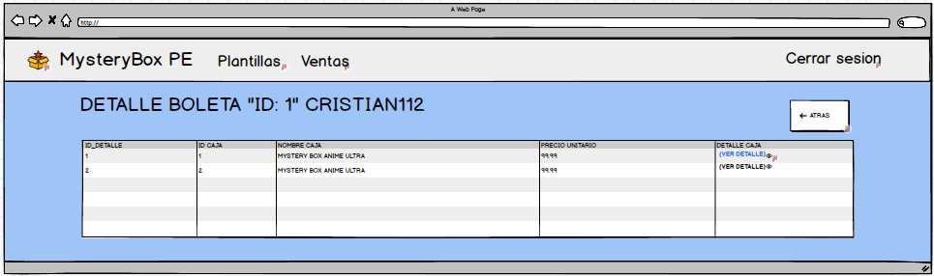





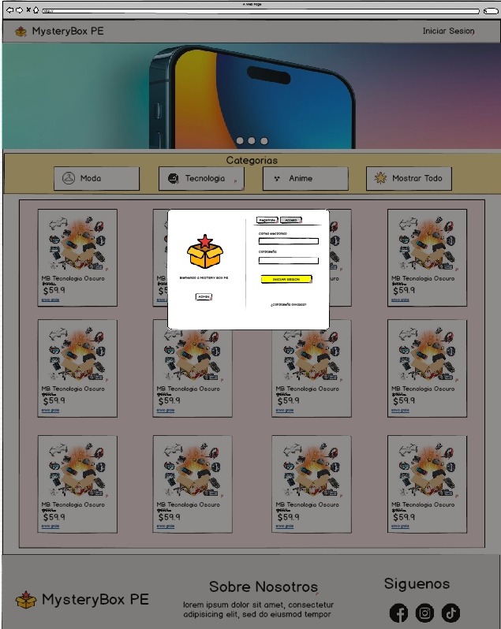

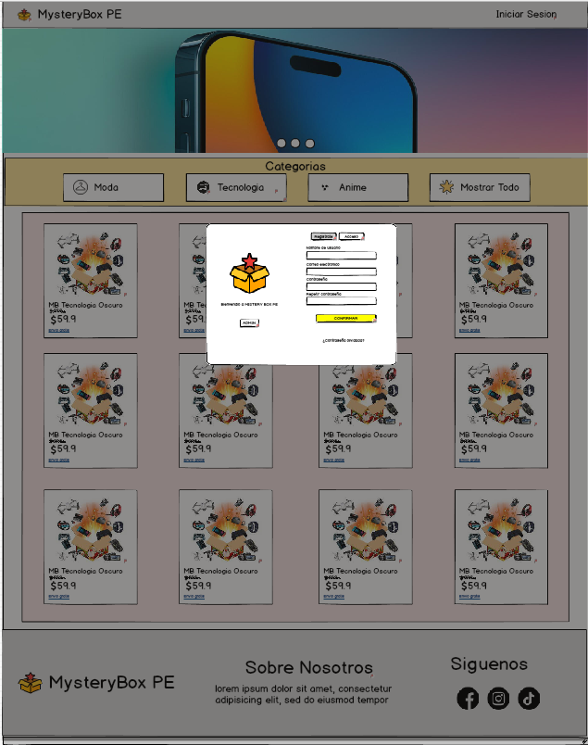

5.5 Diagrama de clases

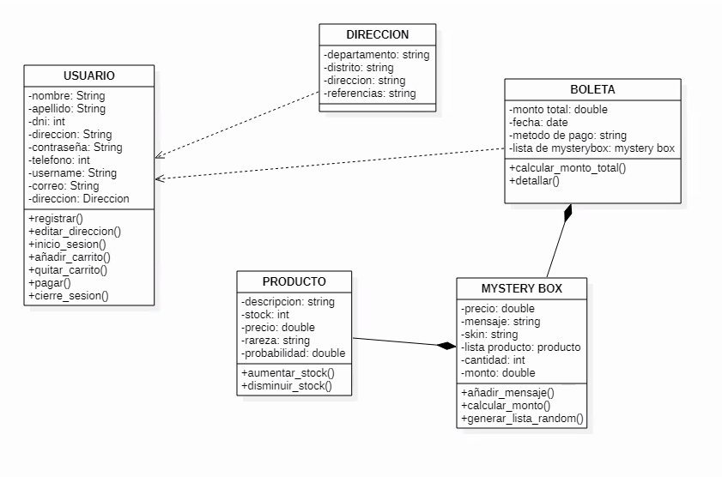

CAPÍTULO 6: Construcción